**Balancea Web App**

**Proyecto de Aprendizaje**

Programa

ANALISIS Y DESARROLLO DE SOFTWARE

2024

INTEGRANTES:

Liseth Arelis Giraldo Morales

INSTRUCTORES:

Jorge Mario Zamora

Martín Alonso Cano

Aharon Alexander Aguas

Andrés Fernando Cuellar   
Liliana Uribe González  
Erika Viviana Flórez  
Nicolás Garzón   
Guillermo Burgos  
Héctor Maya

**ÍNDICE**

Contenido

**ÍNDICE** 2

RESUMEN 3

INTRODUCCIÓN 4

PLANTEAMIENTO DEL PROBLEMA 5

JUSTIFICACIÓN 6

OBJETIVOS DEL SISTEMA 7

OBJETIVO GENERAL 7

OBJETIVOS ESPECÍFICOS 7

DESARROLLO DEL PROYECTO 8

ANTECEDENTES 8

SOLUCIÓN PROPUESTA 12

MATRIZ DE STAKEHOLDERS 13

ANÁLISIS 14

MAPA DE EMPATÍA 15

MAPEO 15

LEVANTAMIENTO DE REQUISITOS 16

REQUERIMIENTOS FUNCIONALES 16

REQUERIMIENTOS NO FUNCIONALES 17

MOCKUPS E HISTORIAS DE USUARIO 19

RESUMEN

"Balancea" es una aplicación web innovadora diseñada para transformar la manera en que individuos y pequeñas empresas manejan sus finanzas. Integrando funcionalidades avanzadas en una plataforma única, "Balancea" permite a los usuarios no solo registrar y organizar transacciones financieras, sino también obtener insights valiosos a través de herramientas analíticas sofisticadas. Este sistema promueve una gestión financiera proactiva mediante la automatización de procesos y la generación de reportes personalizados, lo que ayuda a los usuarios a tomar decisiones financieras más informadas y estratégicas.   
  
En respuesta a la creciente necesidad de soluciones financieras accesibles y comprehensivas, "Balancea" se presenta como una herramienta esencial para la planificación y el control financiero en el contexto moderno.

**Palabras Clave:** Gestión Financiera, Análisis Financiero,Gastos, Ingresos, Prácticas, Aplicación Web, Plataforma, Software, Desarrollo.

INTRODUCCIÓN

En un entorno económico que demanda cada vez más eficiencia y accesibilidad en la gestión financiera, tanto individuos como pequeñas empresas enfrentan el desafío de mantener una visión clara y actualizada de su salud financiera. Tradicionalmente, la gestión de finanzas ha requerido de múltiples herramientas que a menudo resultan fragmentadas e incoherentes.   
  
"Balancea" surge como una solución a esta problemática, ofreciendo una plataforma web unificada que no solo simplifica la entrada y seguimiento de datos financieros, sino que también proporciona poderosas capacidades analíticas para transformar estos datos en información útil y accionable. Mediante el uso de "Balancea", los usuarios pueden fácilmente acceder a funcionalidades avanzadas de presupuestación, proyecciones financieras, y análisis de tendencias, lo que facilita una gestión financiera integral y estratégica.   
  
Este sistema está diseñado para ser intuitivo y accesible, asegurando que usuarios con variados niveles de habilidad financiera puedan optimizar su administración financiera y alcanzar sus objetivos económicos con mayor eficacia.

PLANTEAMIENTO DEL PROBLEMA

En el contexto actual, gestionar las finanzas personales y empresariales de manera efectiva es un desafío significativo para individuos y pequeñas empresas por igual. Este desafío se ve exacerbado por la complejidad de las transacciones financieras, la diversidad de obligaciones fiscales, y la necesidad de tomar decisiones financieras informadas en un ambiente económico que es a menudo volátil y impredecible. A pesar de la abundancia de herramientas de gestión financiera disponibles en el mercado, muchas de estas soluciones no logran abordar integralmente las necesidades de los usuarios, dejando lagunas significativas en términos de funcionalidad, accesibilidad, y usabilidad.

La administración financiera efectiva requiere no solo la capacidad de registrar transacciones y mantener un seguimiento de las finanzas, sino también de analizar y entender estos datos para realizar proyecciones y tomar decisiones estratégicas. Sin embargo, muchas herramientas existentes son demasiado complejas, requieren conocimientos financieros avanzados, o no proporcionan la integración necesaria para ver una imagen completa de la situación financiera de un individuo o empresa. Además, la falta de personalización y adaptabilidad de muchas plataformas hace que sean menos efectivas para usuarios con necesidades específicas o únicas.

El problema se profundiza por las siguientes limitaciones observadas en las herramientas actuales:

**Fragmentación:** Muchas aplicaciones manejan solo aspectos específicos de las finanzas, como el presupuesto o la facturación, sin integrar estos elementos en un sistema cohesivo que ofrezca una visión completa del rendimiento financiero.

**Complejidad:** Las interfaces a menudo son complicadas y no intuitivas, lo que puede desalentar a los usuarios sin formación técnica o financiera de utilizar estas herramientas de manera efectiva.

Falta de personalización: Las herramientas no siempre permiten la suficiente personalización para adaptarse a las necesidades específicas de diferentes tipos de negocios o preferencias personales.

**Accesibilidad:** Muchas soluciones robustas son costosas y no son accesibles para pequeñas empresas o individuos con presupuestos limitados.

Esta situación presenta un problema crucial: la necesidad de una solución integral que pueda simplificar y automatizar la gestión financiera, mientras proporciona capacidades analíticas avanzadas y recomendaciones personalizadas basadas en datos en tiempo real. La solución ideal debería ser accesible, fácil de usar, y capaz de adaptarse a diversas necesidades y contextos financieros.

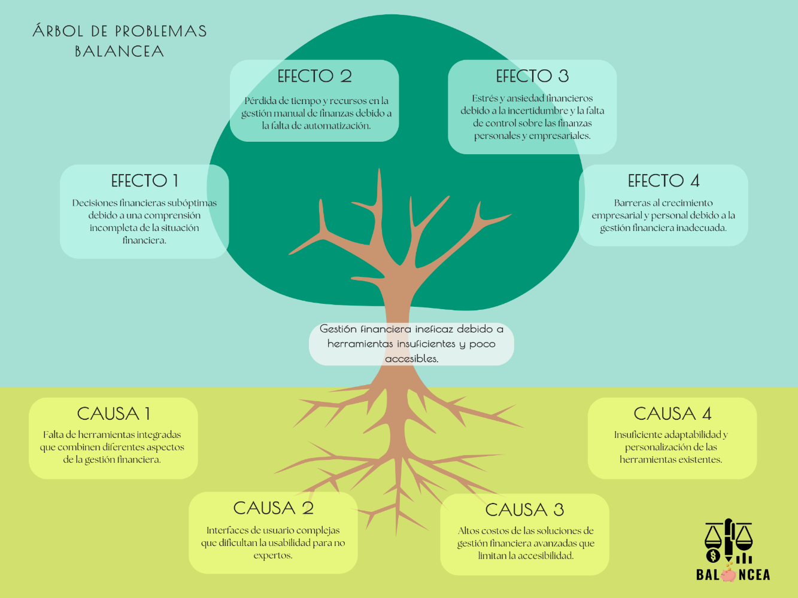

Imagen de Referencia 1. Árbol de Problemas

JUSTIFICACIÓN

La necesidad de un sistema como "Balancea" se justifica ampliamente por varias razones críticas que tocan tanto a individuos como a pequeñas empresas, quienes a menudo enfrentan desafíos significativos en la gestión de sus finanzas debido a herramientas inadecuadas o inaccesibles que no cumplen con sus necesidades específicas. Este documento explora en profundidad los motivos por los cuales el desarrollo de "Balancea" no solo es pertinente sino esencial para facilitar una gestión financiera más efectiva y accesible.

Mejora de la Eficiencia Financiera: En un mundo donde la eficiencia operativa es crucial para la supervivencia y el crecimiento económico, "Balancea" propone una solución integral que automatiza y simplifica la gestión de las finanzas. Esta herramienta está diseñada para integrar múltiples funciones financieras en una sola plataforma, permitiendo a los usuarios registrar, analizar y proyectar sus finanzas con facilidad y precisión. Al reducir el tiempo y el esfuerzo dedicados a tareas financieras rutinarias, "Balancea" permite a los usuarios concentrarse en aspectos más estratégicos de su negocio o vida personal.

Toma de Decisiones Basada en Datos: Uno de los mayores desafíos en la gestión financiera es la toma de decisiones informadas. "Balancea" aborda este desafío al proporcionar análisis detallados y reportes en tiempo real que ofrecen insights valiosos sobre la salud financiera del usuario. Al tener acceso a datos precisos y actualizados, los usuarios pueden tomar decisiones más fundamentadas que mejoren su estabilidad y crecimiento económico a largo plazo.

Accesibilidad y Usabilidad: La accesibilidad es un factor clave en la justificación de "Balancea". Muchas herramientas de gestión financiera son prohibitivamente costosas o técnicamente complejas para usuarios sin formación especializada. "Balancea" se diseñará con una interfaz intuitiva y soporte multilingüe, asegurando que sea accesible para una amplia audiencia, incluyendo aquellos con habilidades técnicas limitadas o presupuestos reducidos.

Adaptabilidad a Diversas Necesidades Financieras: La flexibilidad es esencial en un entorno económico que cambia rápidamente. "Balancea" será altamente personalizable, permitiendo a los usuarios adaptar la herramienta a sus necesidades específicas, ya sea para gestionar las finanzas personales, las operaciones de una startup, o las complejidades financieras de una pequeña empresa. Esta capacidad de adaptación asegura que el sistema permanezca relevante y útil, independientemente de los cambios en el entorno económico o en las circunstancias personales del usuario.

Fomento de la Educación y la Responsabilidad Financiera: Además de sus funciones operativas, "Balancea" también servirá como una plataforma educativa, ofreciendo tutoriales, consejos y mejores prácticas sobre gestión financiera. Esta característica está diseñada para mejorar la literacia financiera de los usuarios, incentivándolos a tomar un papel más activo y consciente en la gestión de sus finanzas.

Cumplimiento y Seguridad: En un mundo donde la seguridad de los datos es más importante que nunca, "Balancea" se compromete a cumplir con las normativas de protección de datos más estrictas, asegurando que la información financiera de los usuarios esté segura y sea tratada con el mayor nivel de confidencialidad.

En conclusión, la justificación para el desarrollo de "Balancea" se basa en la necesidad clara de una herramienta que no solo mejore la eficiencia y efectividad de la gestión financiera para una gama diversa de usuarios sino que también promueva una mayor comprensión y responsabilidad financiera. Con "Balancea", la gestión financiera deja de ser una tarea ardua y se transforma en una ventaja estratégica accesible a todos.

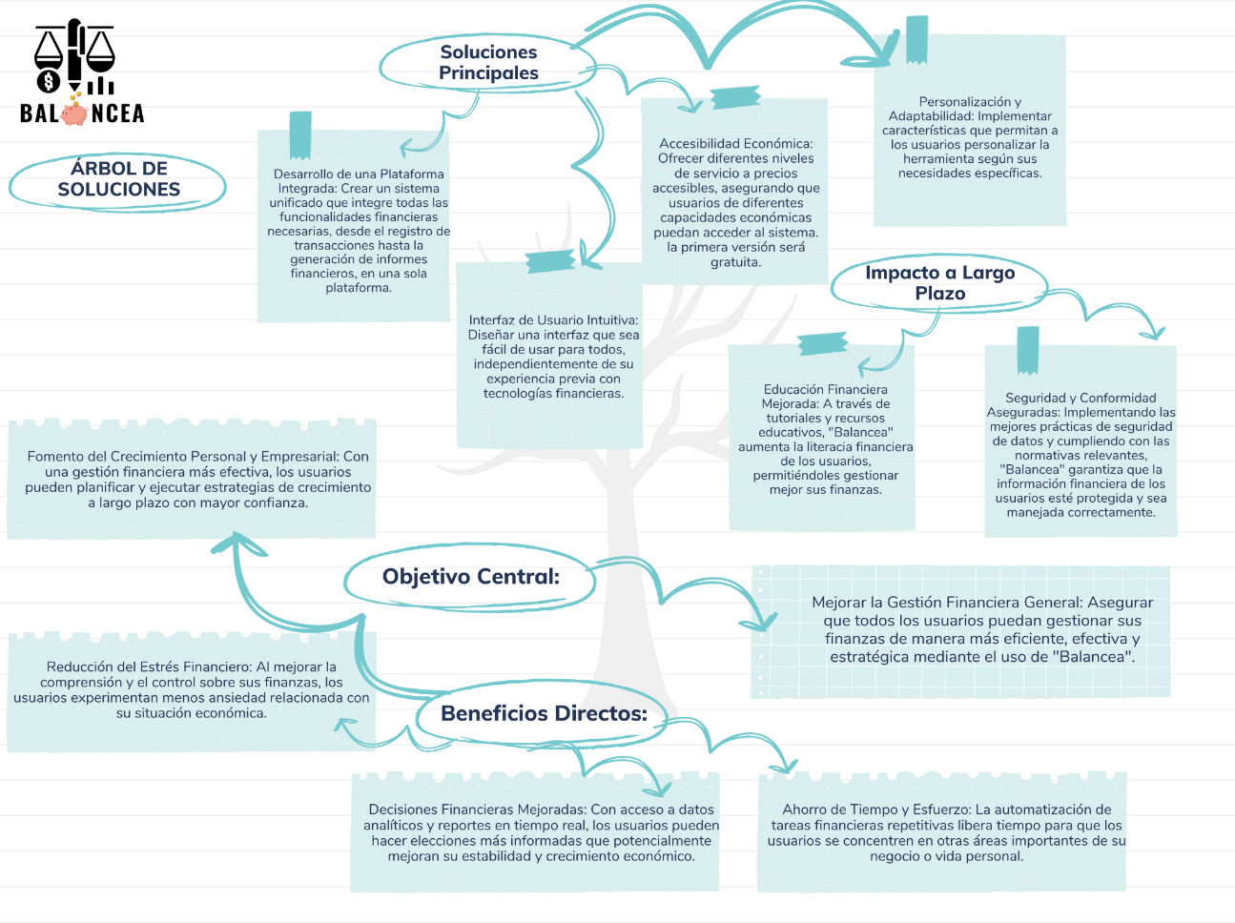

Imagen de Referencia 2. Árbol de Objetivos y Soluciones

OBJETIVOS DEL SISTEMA

## *OBJETIVO GENERAL*

### Desarrollar "Balancea", una plataforma integral de gestión financiera que facilite, optimice y mejore la administración de finanzas personales y empresariales a través de una interfaz accesible y funcionalidades avanzadas, permitiendo a los usuarios realizar un seguimiento efectivo y tomar decisiones informadas basadas en datos financieros claros y precisos.

## *OBJETIVOS ESPECÍFICOS*

* Integrar en una única plataforma todas las herramientas necesarias para la gestión financiera, incluyendo registro de transacciones, categorización, generación de informes, y análisis financiero, para proporcionar una solución completa que aborde todas las necesidades del usuario.
* Diseñar una interfaz de usuario que sea intuitiva y fácil de usar para todos los niveles de habilidad, asegurando que los usuarios puedan navegar y utilizar el sistema sin necesidad de capacitación técnica avanzada.
* Permitir una alta personalización del sistema para que los usuarios puedan ajustarlo según sus necesidades específicas, incluyendo la capacidad de configurar alertas, preferencias de informes y vistas de dashboard.
* Hacer que "Balancea" sea accesible y asequible para una amplia gama de usuarios, ofreciendo diferentes planes de suscripción o niveles de servicio que se adapten a diversas capacidades económicas.
* Proporcionar herramientas analíticas avanzadas que ayuden a los usuarios a comprender mejor su situación financiera y les permitan tomar decisiones informadas y estratégicas para mejorar su salud económica.
* Incluir recursos educativos dentro de la plataforma para mejorar la literacia financiera de los usuarios, ofreciendo tutoriales, artículos y consejos sobre gestión financiera y planificación económica.
* Implementar medidas de seguridad robustas para proteger los datos de los usuarios y cumplir con las normativas de protección de datos aplicables, asegurando la confidencialidad y seguridad de la información financiera.

DESARROLLO DEL PROYECTO

## ANTECEDENTES

La gestión financiera ha sido siempre un aspecto crucial tanto para individuos como para empresas. Tradicionalmente, esta gestión involucraba procesos manuales y extensivos registros en papel o sistemas básicos de contabilidad. Con la evolución de la tecnología, especialmente con la introducción de computadoras personales y más tarde con el desarrollo de internet, las herramientas de gestión financiera han pasado por una transformación significativa.

Evolución Tecnológica:

Década de 1980 y 1990: Las primeras aplicaciones de software de contabilidad para consumidores y empresas pequeñas, como Quicken y Microsoft Money, comenzaron a aparecer. Estos programas permitían a los usuarios llevar un registro básico de sus finanzas pero eran limitados en funcionalidad y alcance.

Años 2000: Con la expansión de internet, surgieron los primeros servicios de banca en línea. Esto permitió a los usuarios gestionar sus cuentas con mayor facilidad y acceder a sus datos financieros en tiempo real desde cualquier lugar. Simultáneamente, las empresas comenzaron a adoptar sistemas ERP (Enterprise Resource Planning) más robustos que integraban la contabilidad con otras funciones empresariales.

Década de 2010 en adelante: La popularización de los smartphones y las tablets introdujo aplicaciones móviles de gestión financiera, que ofrecían nuevas características como la categorización automática de gastos, la integración con diversas cuentas bancarias y la generación de informes en tiempo real. La tecnología de la nube también ha permitido que los datos sean accesibles desde cualquier dispositivo y en cualquier momento, mejorando la colaboración y la actualización de la información en tiempo real.

Necesidades Emergentes y Desafíos Actuales:

A pesar de estos avances, muchos usuarios encuentran que las soluciones existentes aún no satisfacen completamente sus necesidades. Los problemas incluyen:

Complejidad: Muchas plataformas son demasiado complicadas para usuarios sin conocimientos financieros avanzados.

Fragmentación: Los usuarios a menudo necesitan utilizar múltiples herramientas para diferentes aspectos de la gestión financiera, lo que puede llevar a inconsistencias y dificultades en la consolidación de la información.

Costo: Las soluciones más avanzadas pueden ser prohibitivamente caras, especialmente para pequeñas empresas y usuarios individuales con recursos limitados.

Personalización y Flexibilidad: Falta de capacidad para adaptar las herramientas a las necesidades específicas de los usuarios o para escalar conforme cambian esas necesidades.  
  
a continuación, se mencionan algunos de las plataformas que compiten en el mercado:

**1. Mint**

**Descripción:** Mint es una de las plataformas de gestión financiera personal más populares, ofrecida por Intuit. Proporciona herramientas para el seguimiento de gastos, la creación de presupuestos, y el monitoreo de cuentas bancarias y tarjetas de crédito, todo en un solo lugar.

**Usuarios:** Mint cuenta con más de 20 millones de usuarios activos.

**Funcionalidades Destacadas:** Integración automática con instituciones financieras, categorización de gastos, alertas de facturas, y objetivos de ahorro personalizados.

**Sitio web:** <https://mint.intuit.com/> 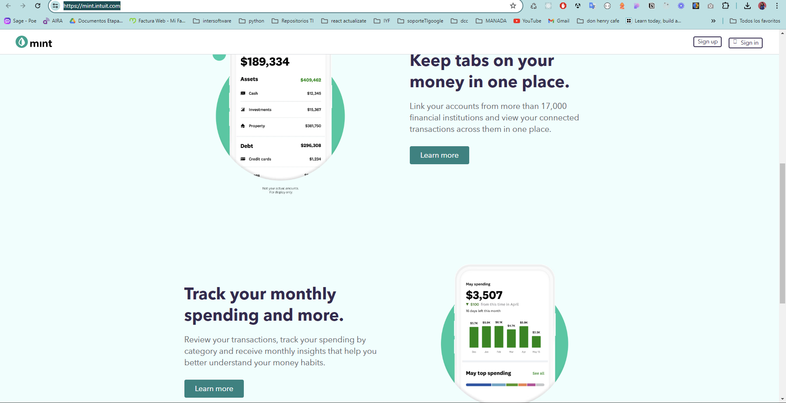

Imagen de Referencia 3. Mint

**2. QuickBooks**

**Descripción:** También de Intuit, QuickBooks está orientado principalmente a pequeñas y medianas empresas, ofreciendo funciones avanzadas de contabilidad, facturación, y nómina.

**Usuarios:** QuickBooks es utilizado por más de 7 millones de empresas en todo el mundo.

**Funcionalidades Destacadas:** Gestión de nómina, facturación recurrente, reportes financieros detallados, y compatibilidad con la contabilidad fiscal.

**Sitio web:** <https://quickbooks.intuit.com/>   
  


Imagen de Referencia 4. QuickBooks

**3.YNAB (You Need A Budget)**

**Descripción:** YNAB es una aplicación centrada en la presupuestación que ayuda a los usuarios a adoptar un enfoque proactivo para gestionar su dinero, enfatizando la planificación financiera y la asignación de cada dólar ganado.

**Usuarios:** YNAB tiene cientos de miles de usuarios y ha gestionado transacciones por un valor de varios miles de millones de dólares.

**Funcionalidades Destacadas:** Método de presupuesto basado en objetivos, informes detallados de gastos, y herramientas de planificación financiera.

**Sitio web:** <https://www.ynab.com/>   
 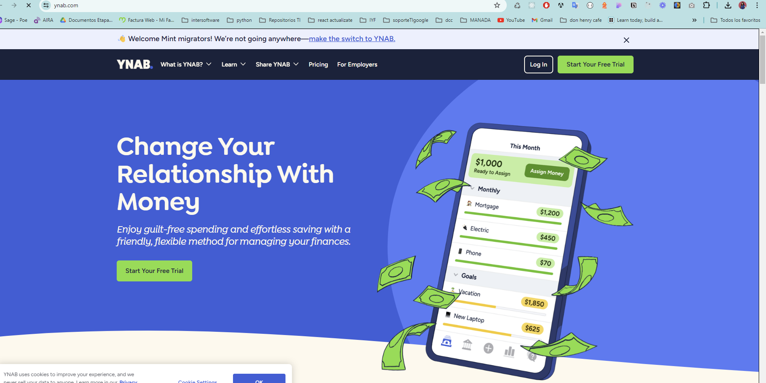

Imagen de Referencia 5. YNAB

**4.Personal Capital**

**Descripción:** Personal Capital es una plataforma híbrida que combina herramientas de gestión de finanzas personales con asesoramiento financiero profesional. Está diseñada para individuos que buscan una gestión detallada de inversiones además de la funcionalidad básica de seguimiento de gastos.

**Usuarios:** Gestiona activos por un valor superior a 12 mil millones de dólares para más de 2 millones de usuarios registrados.

**Funcionalidades Destacadas:** Análisis de inversiones, planificación de la jubilación, y acceso a asesores financieros humanos.

**Sitio web:** <https://www.empower.com/empower-personal-wealth-transition?utm_source=pcap&utm_medium=referral>

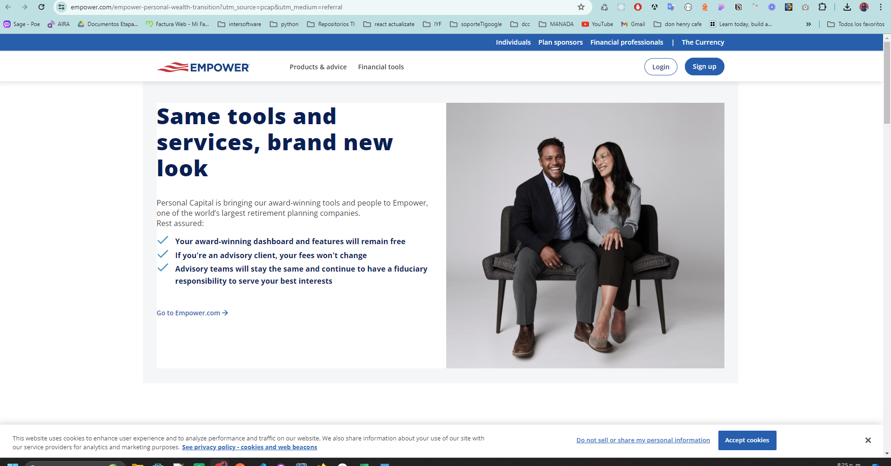

Imagen de Referencia 6. Personal Capital

Estas plataformas representan algunos de los actores más importantes en el ámbito de la gestión financiera personal y empresarial. Cada una ofrece un conjunto de características que pueden servir como referencia para el desarrollo de "Balancea". Al analizar estas plataformas, "Balancea" puede identificar oportunidades para diferenciarse, ya sea a través de innovaciones tecnológicas, una interfaz de usuario más intuitiva, una personalización más profunda, o un modelo de precios más accesible.

Este panorama de plataformas existentes también subraya la importancia de una solución como "Balancea" que pueda ofrecer funcionalidades adaptadas a las necesidades cambiantes de usuarios individuales y empresariales, asegurando así su relevancia y utilidad en un mercado competitivo.

## SOLUCIÓN PROPUESTA

Ante las dificultades que enfrentan muchos usuarios al intentar manejar eficientemente sus finanzas con las herramientas disponibles, "Balancea" se propone como una solución integrada y accesible. Esta solución pretende superar las limitaciones de las plataformas existentes mediante la combinación de tecnología avanzada, una interfaz de usuario intuitiva y una estructura de precios flexible, que se adapta a las necesidades de una amplia gama de usuarios.

Descripción de la Solución

"Balancea" es una plataforma web avanzada que ofrece un conjunto completo de herramientas de gestión financiera personal y empresarial. Diseñada para ser intuitiva y fácil de usar, permite a los usuarios controlar sus finanzas con eficacia, desde la planificación y el seguimiento hasta el análisis y la toma de decisiones.

**Características Clave de "Balancea"**

* **Integración Completa:** Unifica todas las herramientas necesarias para la gestión financiera en un solo lugar.
* **Interfaz Intuitiva:** Creada con el usuario en mente, garantiza una experiencia fluida y comprensible para todos, independientemente de su conocimiento financiero.
* **Análisis y Reportes Avanzados:** Proporciona análisis profundos y personalizables que ayudan a los usuarios a entender su situación financiera y a planificar el futuro.
* **Personalización Extrema:** Permite a cada usuario adaptar la plataforma a sus necesidades específicas, lo que mejora la relevancia y la eficacia de la herramienta.
* **Accesibilidad Económica:** Ofrece diferentes niveles de suscripción para garantizar que todos los usuarios puedan acceder a sus servicios sin preocuparse por el costo.

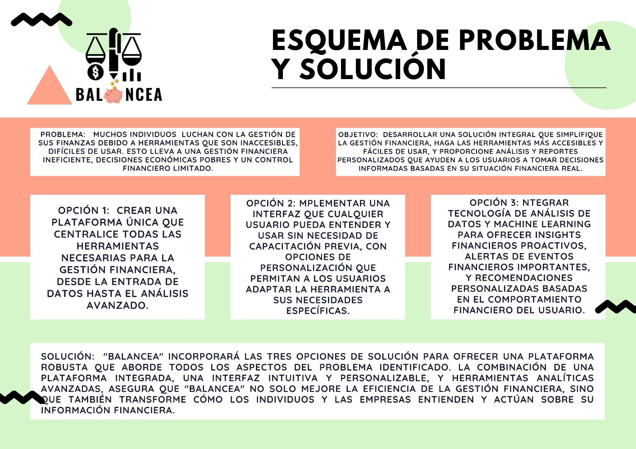

Imagen de Referencia 7. Solución Propuesta.

## MATRIZ DE STAKEHOLDERS

**Stakeholders:** Son todas aquellas personas o individuos interesados o involucrados en el proyecto, son parte de la fuente de información para el desarrollo del proyecto y para el equipo de Scrum. A continuación, en la tabla 1 y 2 se muestran los stakeholders que se identificaron del proyecto.

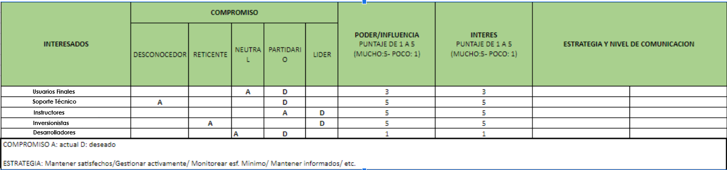

Tabla 1. Análisis de Interesados

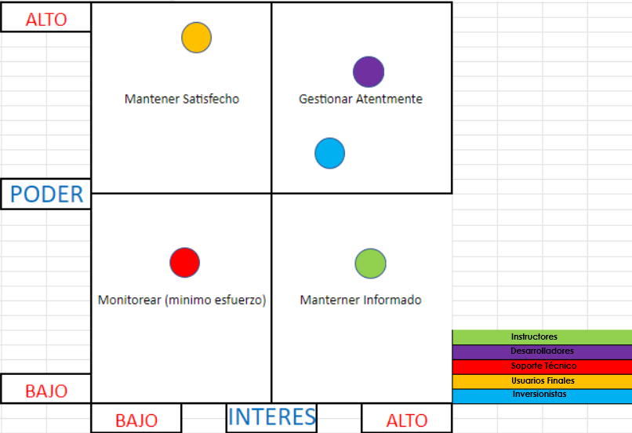

Tabla 2 .Matriz de Interesados

## MAPA DE EMPATÍA

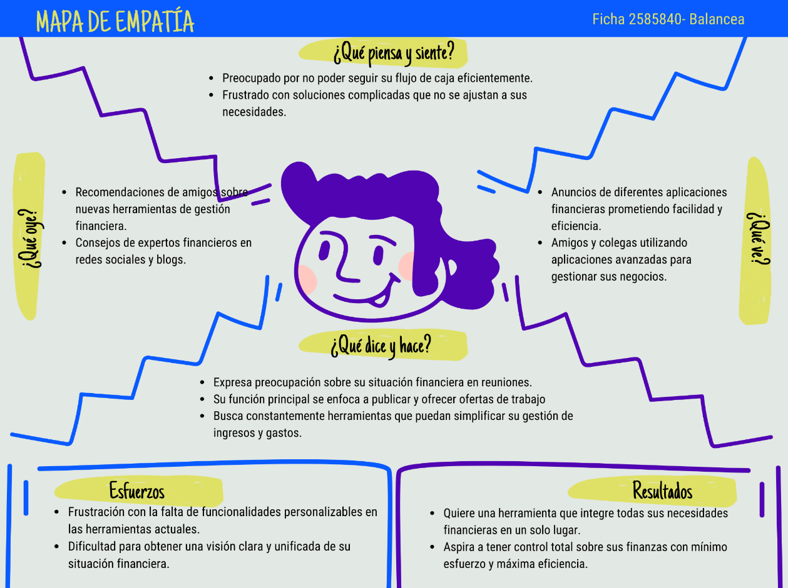

Imagen de Referencia 8 . Mapa de Empatía

Es de vital importancia conocer los sentimientos pensares y que haceres de la población objetivo es por eso que se crea el mapa de empatía véase Imagen de Referencia 8. Mapa de empatía y así lograr entender cuáles son sus necesidades.

ANÁLISIS

## MAPEO

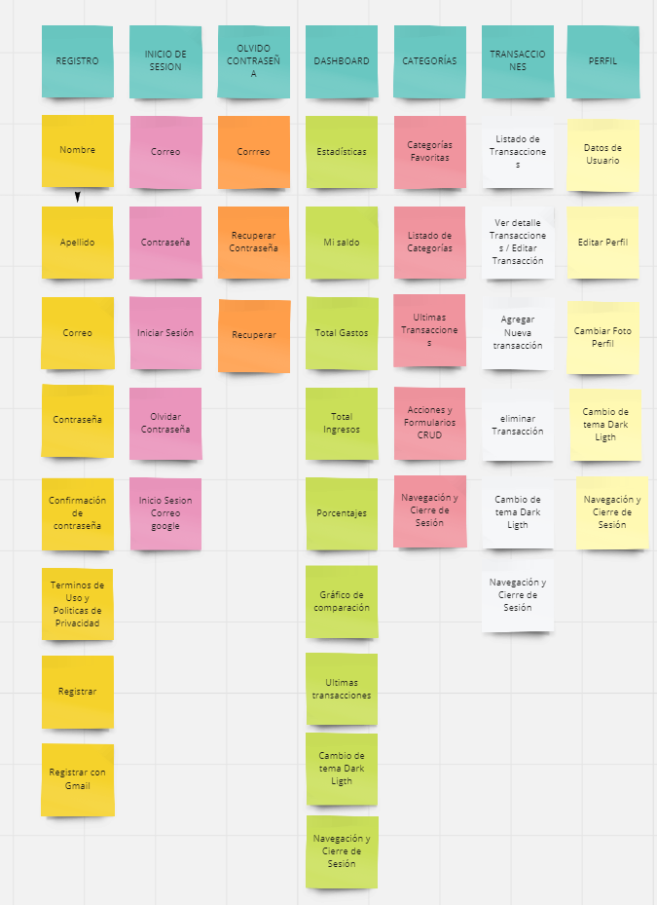

Imagen de Referencia 9. Mapeo Canvas

**LEVANTAMIENTO DE REQUERIMIENTOS**

### REQUISITOS FUNCIONALES

**Tabla 3 R.F.1- Registrar Usuario**

|  |  |  |
| --- | --- | --- |
| **Identificador del requerimiento:** | **Nombre:** | **Prioridad:** |
| N°01 | Registrar Usuario | Alta |
| **Propósito:** Registrar un usuario en la plataforma,para que pueda acceder a todas sus funciones. | | |
| **Descripción:**   1. El usuario al momento de registrarse deberá ingresar sus datos personales básicos en el formulario desplegado por la plataforma, podrá acceder a la plataforma. | | |

**Tabla 4 R.F.2- Gestionar Categorías de Transacciones**

|  |  |  |
| --- | --- | --- |
| **Identificador del requerimiento:** | **Nombre:** | **Prioridad:** |
| N°02 | Gestionar Categorías de Transacciones | Media |
| **Propósito:** Permitir a los usuarios crear, modificar y eliminar categorías personalizadas para organizar sus transacciones. | | |
| **Descripción:** El usuario puede agregar nuevas categorías, editar nombres de categorías existentes o eliminar categorías que ya no necesite para personalizar cómo clasifica sus ingresos y gastos.El sistema permitirá a un usuario registrado con el rol de Agencia de Práctica (Empresa) publicar una oferta de empleo con los requisitos necesarios la cual será visualizada en una cartelera de ofertas para que los aprendices que la vean puedan postularse a ella. | | |

**Tabla 5 R.F.3- Registrar Transacciones**

|  |  |  |
| --- | --- | --- |
| **Identificador del requerimiento:** | **Nombre:** | **Prioridad:** |
| N°03 | Registrar Transacciones | Alta |
| **Propósito:** Permitir al usuario registrar detalles de transacciones financieras en la plataforma. | | |
| **Descripción:** El usuario debe ser capaz de ingresar detalles de cada transacción, incluyendo la fecha, categoría, monto y una descripción opcional. Las transacciones pueden ser de ingreso o gasto.El sistema permitirá finalizar una oferta de tipo productiva de manera automática o manual de acuerdo a las necesidades. | | |

**Tabla 6 R.F.4- Editar Perfil de Usuario**

|  |  |  |
| --- | --- | --- |
| **Identificador del requerimiento:** | **Nombre:** | **Prioridad:** |
| N°04 | Editar Perfil de Usuario | Media |
| **Propósito:** Editar los datos del usuario registrado | | |
| **Descripción:** El sistema permitirá editar los datos del usuario registrado en la plataforma. | | |

**Tabla 7 R.F.5- Generar Informes Financieros**

|  |  |  |
| --- | --- | --- |
| **Identificador del requerimiento:** | **Nombre:** | **Prioridad:** |
| N°05 | Generar Informes Financieros | Media |
| **Propósito:** Ofrecer al usuario la capacidad de generar informes financieros basados en diversos criterios. | | |
| **Descripción:**   1. Los usuarios deben poder seleccionar rangos de fecha para generar informes de ingresos y gastos que pueden visualizar en la plataforma. | | |

**Tabla 8 R.F.6- Autenticación**

|  |  |  |
| --- | --- | --- |
| **Identificador del requerimiento:** | **Nombre:** | **Prioridad:** |
| N°06 | Autenticación de Usuarios | Alta |
| **Propósito:**Asegurar que solo los usuarios autorizados puedan acceder a sus cuentas y datos. | | |
| **Descripción:** El sistema debe soportar un proceso de autenticación que incluya verificación de credenciales y, opcionalmente, autenticación de dos factores para una seguridad adicional. | | |

### REQUERIMIENTOS NO FUNCIONALES

**Tabla 9 R.N.F.1- Políticas de Privacidad de la información**

|  |  |  |
| --- | --- | --- |
| **Identificador del requerimiento:** | **Nombre:** | **Prioridad:** |
| N°01 | Políticas de privacidad de la información | Alta |
| **Propósito:** : El sistema debe cumplir las disposiciones recogidas en la Ley Orgánica de Datos Personales y en el Reglamento de medidas de seguridad | | |
| **Descripción:** El sistema protegerá la información de los usuarios que hagan uso del portal. | | |

**Tabla 10 R.N.F.2- Visualización en navegadores**

|  |  |  |
| --- | --- | --- |
| **Identificador del requerimiento:** | **Nombre:** | **Prioridad:** |
| N°02 | Visualización en navegadores | Baja |
| **Propósito:** El sistema debe visualizarse y funcionar correctamente en cualquier navegador. | | |
| **Descripción:** el sistema funcionará correctamente en todos los navegadores | | |

**Tabla 11 R.N.F.3- Tiempo de respuesta**

|  |  |  |
| --- | --- | --- |
| **Identificador del requerimiento:** | **Nombre:** | **Prioridad:** |
| N°03 | Tiempo de respuesta | Media |
| **Propósito:** Toda funcionalidad del sistema debe responder al usuario en menos de 10 segundos | | |
| **Descripción:** el sistema no tardara más de 10 segundos en responder alguna petición de los usuarios | | |

**Tabla 12 R.N.F.4- Diseño responsive**

|  |  |  |
| --- | --- | --- |
| **Identificador del requerimiento:** | **Nombre:** | **Prioridad:** |
| N°04 | Diseño responsive | Alta |
| **Propósito:** La aplicación web debe poseer un diseño “Responsive” a fin de garantizar la adecuada visualización en múltiples computadores personales, dispositivos tableta y teléfonos inteligentes | | |
| **Descripción:** el sistema contará con un diseño responsive para que se pueda visualizar correctamente desde cualquier dispositivo. | | |

**Tabla 13 R.N.F.5-Seguridad de Datos**

|  |  |  |
| --- | --- | --- |
| **Identificador del requerimiento:** | **Nombre:** | **Prioridad:** |
| N°05 | Seguridad de Datos | Vital |
| **Propósito:** Proteger la información confidencial de los usuarios para prevenir el acceso no autorizado y garantizar la confianza en el sistema. | | |
| **Descripción:** El sistema debe garantizar la seguridad de los datos personales y financieros de los usuarios mediante el uso de encriptación y protocolos seguros de transferencia de datos. | | |

**Tabla 14 R.N.F.6-Rendimiento**

|  |  |  |
| --- | --- | --- |
| **Identificador del requerimiento:** | **Nombre:** | **Prioridad:** |
| N°06 | Rendimiento | Alta |
| **Propósito:** Asegurar una experiencia de usuario fluida y eficiente al interactuar con la plataforma. | | |
| **Descripción:**El sistema debe responder a las interacciones del usuario en menos de 2 segundos para garantizar una experiencia fluida y eficiente. | | |

**Tabla 15 R.N.F.7-Accesibilidad**

|  |  |  |
| --- | --- | --- |
| **Identificador del requerimiento:** | **Nombre:** | **Prioridad:** |
| N°07 | Accesibilidad | Media |
| **Propósito:** Hacer que el sistema sea utilizable para personas con una amplia gama de capacidades, asegurando inclusividad. | | |
| **Descripción:**La aplicación debe ser accesible según los estándares WCAG 2.1, asegurando que usuarios con diversas capacidades puedan utilizar la plataforma sin barreras significativas. | | |

**Tabla 16 R.N.F.8-Disponibilidad**

|  |  |  |
| --- | --- | --- |
| **Identificador del requerimiento:** | **Nombre:** | **Prioridad:** |
| N°08 | Disponibilidad | Alta |
| **Propósito:** Garantizar que el sistema esté disponible en todo momento para los usuarios. | | |
| **Descripción:**La aplicación debe ser accesible según los estándares WCAG 2.1, asegurando que usuarios con diversas capacidades puedan utilizar la plataforma sin barreras significativas. | | |

**Tabla 15 R.N.F.9-Accesibilidad**

|  |  |  |
| --- | --- | --- |
| **Identificador del requerimiento:** | **Nombre:** | **Prioridad:** |
| N°09 | Accesibilidad | Media Alta |
| **Propósito:** Hacer que el sistema sea utilizable para personas con una amplia gama de capacidades, asegurando inclusividad. | | |
| **Descripción:**La plataforma debe tener una disponibilidad del 99.9% para asegurar que los usuarios puedan acceder a sus datos financieros en cualquier momento que lo necesiten.. | | |

**Tabla 16 R.N.F.10-Interfaz de Usuario**

|  |  |  |
| --- | --- | --- |
| **Identificador del requerimiento:** | **Nombre:** | **Prioridad:** |
| N°10 | Interfaz de Usuario Amigable | Alta |
| **Propósito:** Proporcionar una experiencia de usuario intuitiva que facilite el uso del sistema sin entrenamiento previo. | | |
| **Descripción:**La interfaz de usuario debe ser intuitiva y fácil de usar, permitiendo a los usuarios navegar y operar el sistema sin necesidad de instrucción previa. | | |

**Tabla 17 R.N.F.11-Escalabilidad**

|  |  |  |
| --- | --- | --- |
| **Identificador del requerimiento:** | **Nombre:** | **Prioridad:** |
| N°11 | Escalabilidad | Media |
| **Propósito:** Permitir que el sistema se adapte y maneje un crecimiento en el número de usuarios y transacciones sin degradación de rendimiento. | | |
| **Descripción:** El sistema debe ser capaz de escalar para manejar un aumento en el número de usuarios y volumen de transacciones sin degradar el rendimiento.La interfaz de usuario debe ser intuitiva y fácil de usar, permitiendo a los usuarios navegar y operar el sistema sin necesidad de instrucción previa. | | |

**Tabla 18 R.N.F.12-Compatibilidad**

|  |  |  |
| --- | --- | --- |
| **Identificador del requerimiento:** | **Nombre:** | **Prioridad:** |
| N°12 | Compatibilidad | Media |
| **Propósito:** Asegurar que el sistema funcione eficazmente en diversas plataformas y dispositivos, facilitando el acceso universal. | | |
| **Descripción:** La plataforma debe ser compatible con los navegadores web más comunes y tener una versión móvil o ser responsive para garantizar el acceso desde dispositivos móviles | | |

**HISTORIAS DE USUARIO**

**LANDING PAGE**

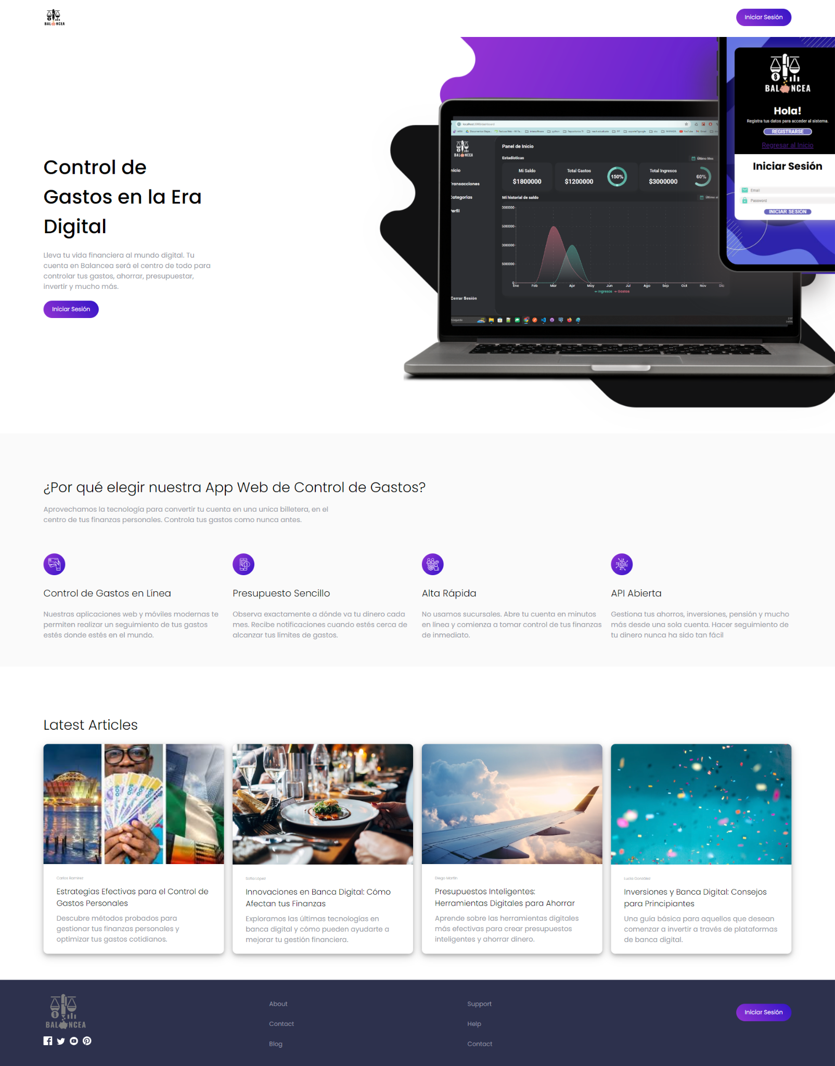

Imagen de Referencia 10 Mockup Landing Page

**Tabla 19 H.U.1- Visitar Landing Page**

|  |  |
| --- | --- |
| **Historia de Usuario** | |
| **Numero:** 1 | **Usuario:** Visitante |
| **Nombre historia:** Visualizar Landing Page | |
| **Prioridad en negocio:** Media | **Riesgo en desarrollo:** Bajo |
| **Puntos estimados:** 2 | **Iteración asignada:** Iteración 1 |
| **Programador responsable**: Liseth Arelis Giraldo Morales | |
| **Descripción**: **COMO** visitante **QUIERO** poder visualizar la landing page **PARA** entender las funcionalidades principales del sistema y cómo puede ayudarme a gestionar mis finanzas. | |
| **Criterios de aceptación:**  **1.** Cuando un visitante accede al sitio, la landing page se muestra con información clara sobre las funcionalidades principales.  **2**. La landing page debe incluir testimonios, una breve descripción de la aplicación, y un call-to-action para registrarse o iniciar sesión. | |

**LOGIN Y REGISTRO**

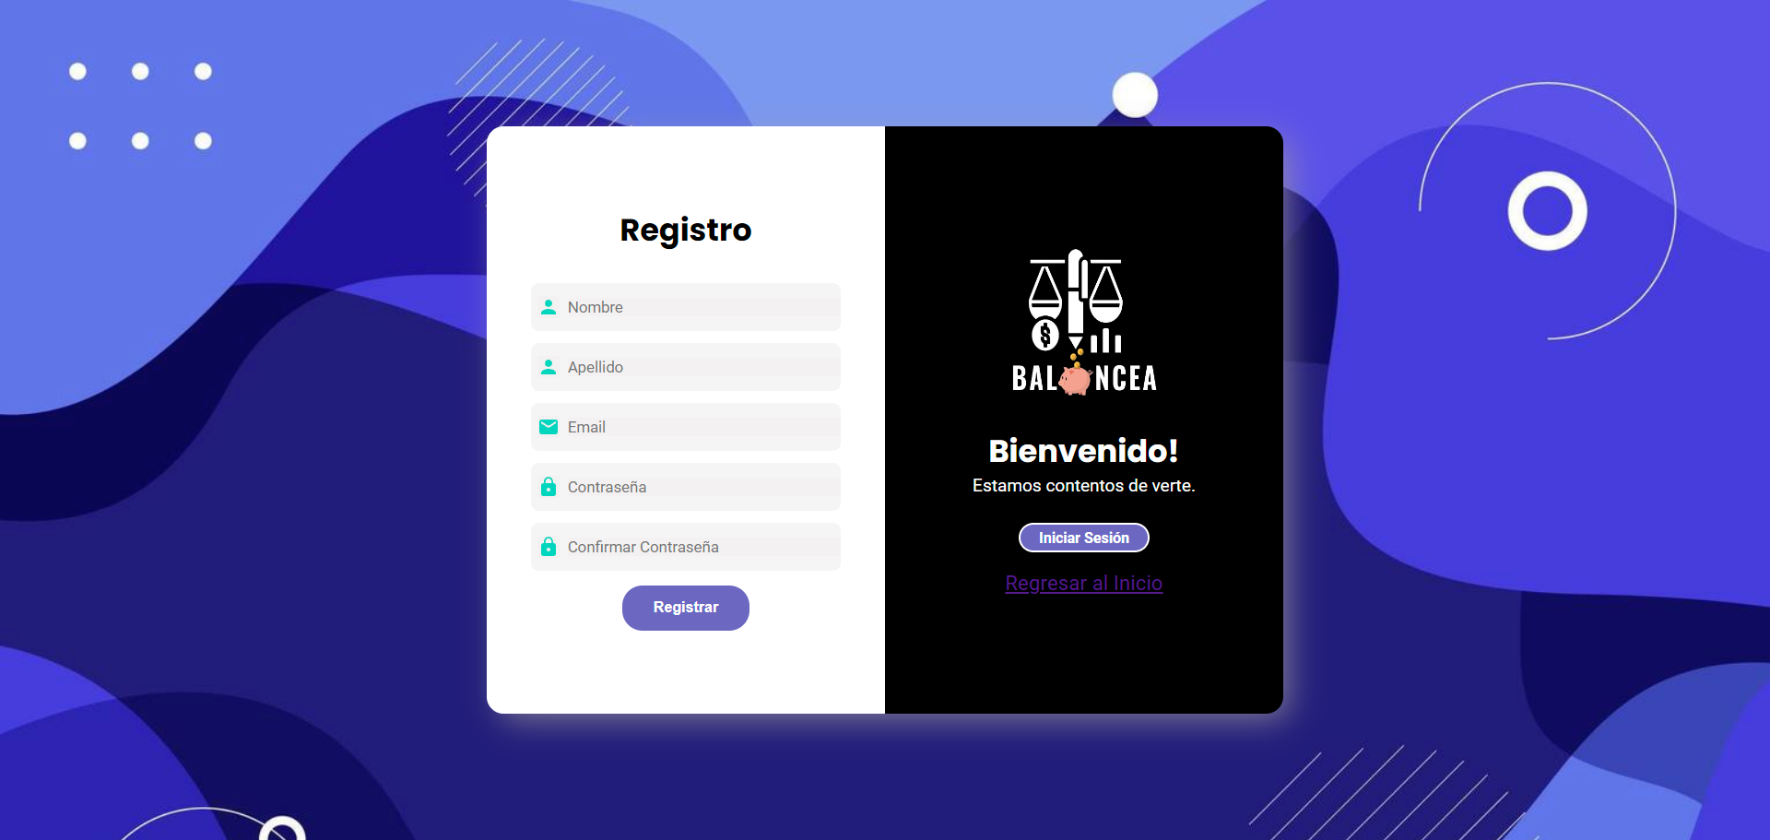

Imagen de Referencia 11 Mockup- Registro

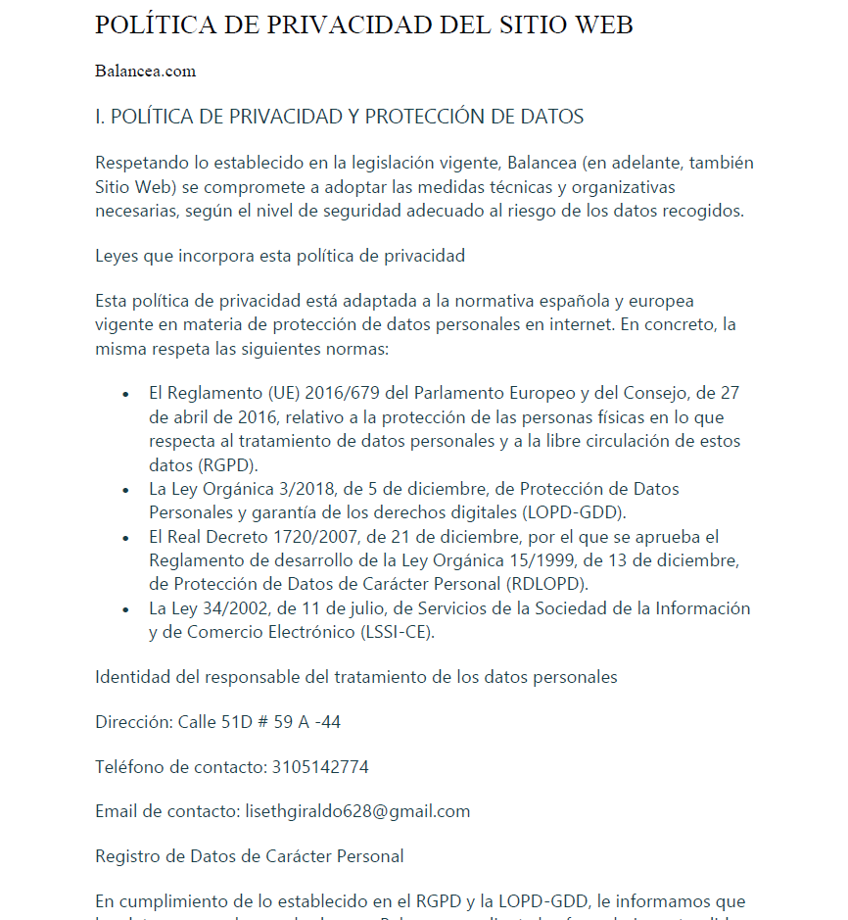

Imagen de Referencia 12-Mockup Política de Tratamiento de datos  
  
  
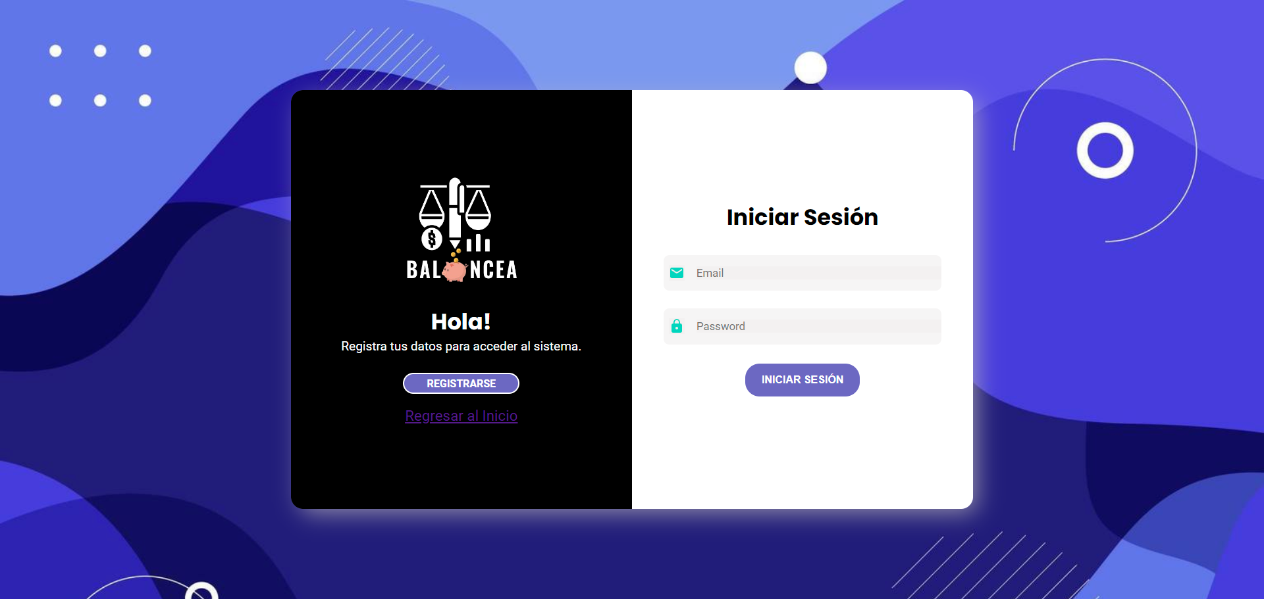

Imagen de Referencia 13 Mockup- Inicio de Sesión

**Tabla 20 H.U.2- Inicio de sesión y Registro**

|  |  |
| --- | --- |
| **Historia de Usuario** | |
| **Número:** 2 | **Usuario:** Visitante |
| **Nombre historia:** Registrarse y Acceder | |
| **Prioridad en negocio:** Alta | **Riesgo en desarrollo:**Medio |
| **Puntos estimados:** 5 | **Iteración asignada:**Iteración 1 |
| **Programador responsable:** Liseth Arelis Giraldo Morales | |
| **Descripción:**  **COMO** visitante **QUIERO** poder registrarme y acceder a mi cuenta **PARA** comenzar a gestionar mis transacciones **financieras.** | |
| **Criterios de aceptación:**   1. Ingreso Exitoso   Cuando el ingreso del usuario y contraseña son correctos, entonces el aplicativo permitirá el ingreso al sistema.   1. Ingreso Fallido   Cuando el ingreso del usuario y contraseña son incorrectos, entonces el sistema no permitirá el ingreso, el sistema presentará el mensaje “Usuario y/o contraseña incorrectos”.   1. Ingresar a una Url o Página no autorizada   Cuando el usuario intente ingresar a una Url o Pantalla en la que no tenga permiso, entonces el sistema no permitirá el ingreso a la dirección o pantalla solicitada, no permitirá ninguna operación y lo redireccionará a la pantalla logueo   1. Sesión Expirada   Cuando la sesión haya expirado, entonces el aplicativo no permitirá ninguna operación.  El sistema lo redireccionará a la pantalla de logueo   1. Falta uno o más campos obligatorios   Dado que no se ingrese en el formulario alguno de los datos obligatorios marcados con (*). Cuando el usuario oprima el botón “Ingresar” por favor ingrese los campos obligatorios.  6. El visitante puede crear una cuenta proporcionando un email y una contraseña, y recibiendo una confirmación de registro.  7. El usuario puede iniciar sesión utilizando su email y contraseña registrados.  Si faltan datos o son incorrectos, el sistema muestra mensajes de error pertinentes. | |

**RESTABLECER CONTRASEÑA**

**Tabla 21 H.U.3- Restablecimiento de la contraseña**

|  |  |
| --- | --- |
| **Historia de Usuario** | |
| **Número:** 3 | **Usuario:** Visitante |
| **Nombre historia:** Restablecimiento de la contraseña | |
| **Prioridad en negocio**: 1 | **Riesgo en desarrollo:1** |
| **Puntos estimados:** 1 | **Iteración asignada:** iteraIteración 2 |
| **Programador responsable:** Liseth Arelis Giraldo Morales | |
| **Descripción:**  **COMO** usuario **QUIERO** realizar el restablecimiento de la contraseña **PARA** poder hacer uso de la plataforma | |
| **Criterios de aceptación:**   1. Ingresa el correo asociado   Dado que el usuario ingrese el correo asociado y oprima el botón “Restablecer contraseña”, recibirá un correo electrónico con una contraseña genérica, la cual debe ser ingresada en el sistema e inmediatamente modificada.  **2.** Ingresar correo electrónico incorrecto  Dado que el usuario ya tiene un correo electrónico registrado, el aplicativo no permitirá restablecer la  contraseña, si el correo ingresado no es el que se encuentra registrado en la Base de datos. | |

**DASHBOARD/INFORMES**

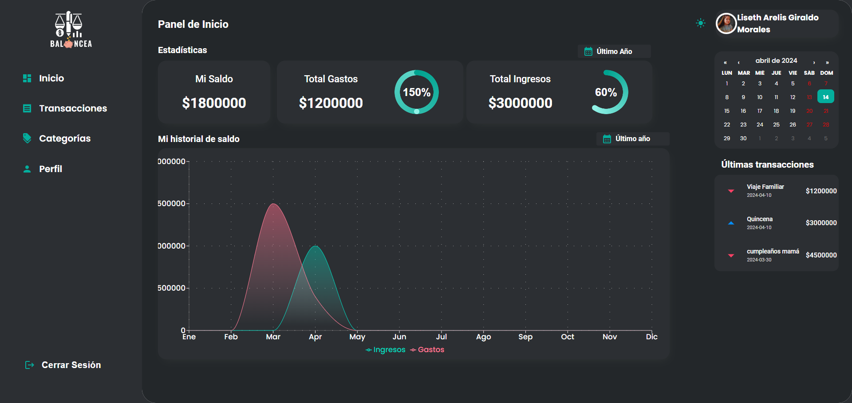

Imagen de Referencia 14 Mockup Informes

**Tabla 22 H.U.4-** **Ver Informes**

|  |  |
| --- | --- |
| **Historia de Usuario** | |
| **Número:** 3 | **Usuario:** Usuario financiero |
| **Nombre historia:** Ver Informes Financieros | |
| **Prioridad en negocio:** Alta | **Riesgo en desarrollo:**Alto |
| **Puntos estimados:** 8 | **Iteración asignada:** Iteración 1 |
| **Programador responsable:** Liseth Arelis Giraldo Morales | |
| **Descripción:** **COMO** usuario financiero **QUIERO** visualizar informes de mis transacciones **POR** diferentes períodos **PARA** analizar mi situación financiera. | |
| **Criterios de aceptación:**   1. El usuario puede seleccionar ver informes por el último día, semana, mes o año.   **2.**  El sistema muestra gráficos y resúmenes de ingresos y gastos basados en el período seleccionado.  3. Si no hay datos para el período seleccionado, el sistema notifica al usuario que no hay transacciones. | |

**GESTIONAR CATEGORÍAS**

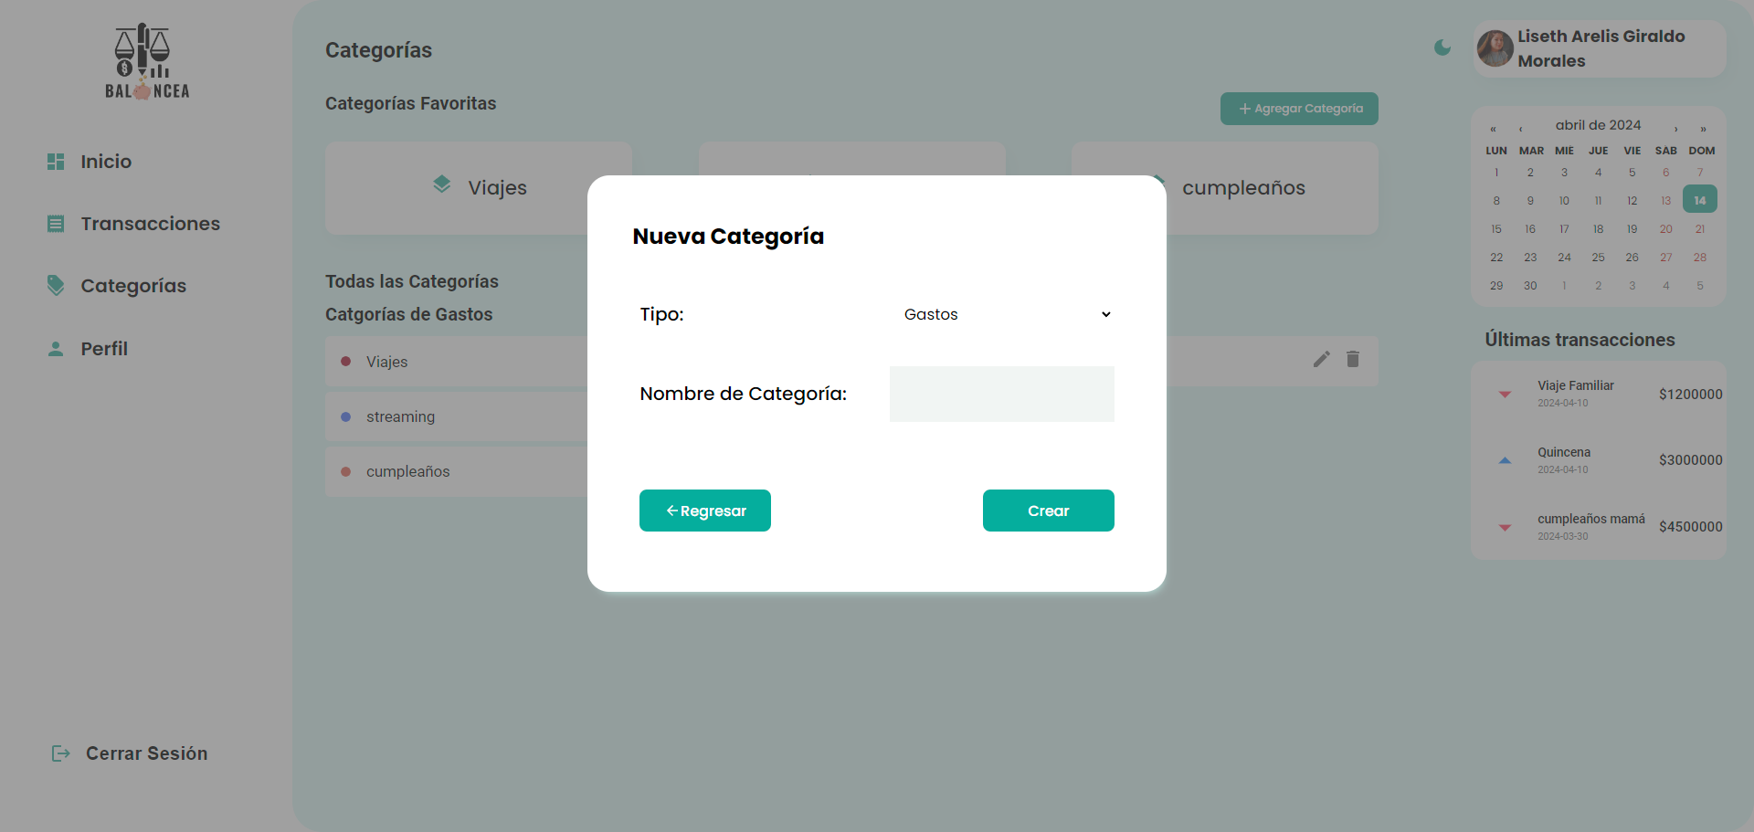

Imagen de Referencia 15 Mockup Categorías

**Tabla 23 H.U.5-** **Categorías**

|  |  |
| --- | --- |
| **Historia de Usuario** | |
| **Número:** 4 | **Usuario:** Usuario financiero |
| **Nombre historia:** Administrar Categorías de Transacciones | |
| **Prioridad en negocio:** Media | **Riesgo en desarrollo:** Bajo |
| **Puntos estimados:** 3 | **Iteración asignada:** Iteración 1 |
| **Programador responsable:** Liseth Arelis Giraldo Morales | |
| **Descripción:**  **COMO** usuario financiero **QUIERO** agregar, editar y eliminar categorías de gastos e ingresos **PARA** organizar mejor mis transacciones. | |
| **Criterios de aceptación:**   1. El usuario puede crear nuevas categorías de ingresos o gastos. 2. El usuario puede editar o eliminar categorías existentes. 3. El sistema muestra confirmaciones o errores adecuados durante el proceso de gestión. | |

**GESTIONAR CATEGORÍAS**

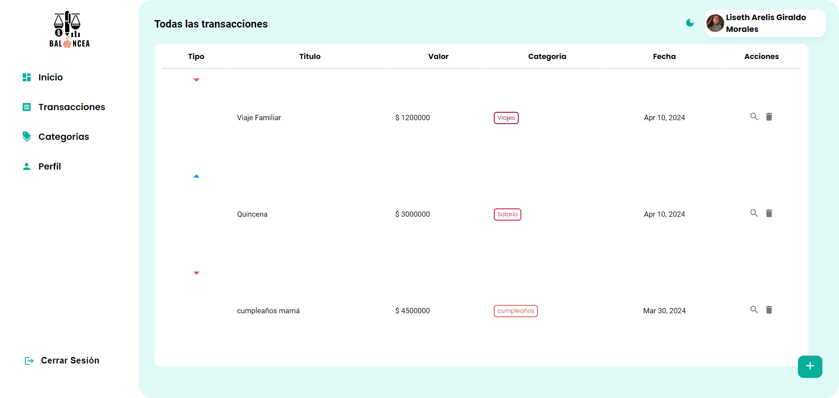

Imagen de Referencia 16 Mockup Transacciones

**Tabla 24 H.U.5-** **Categorías**

|  |  |
| --- | --- |
| **Historia de Usuario** | |
| **Número:** 5 | **Usuario:** Usuario financiero |
| **Nombre historia:** Administrar Transacciones | |
| **Prioridad en negocio:** Alta | **Riesgo en desarrollo:** Medio |
| **Puntos estimados:** 5 | **Iteración asignada:** Iteración 1 |
| **Programador responsable:** Liseth Arelis Giraldo Morales | |
| **Descripción:**  **COMO** usuario financiero **QUIERO** agregar, editar o eliminar transacciones **PARA mantener actualizado mi registro financiero.** | |
| **Criterios de aceptación: 1.** El usuario puede añadir nuevas transacciones especificando fecha, categoría, monto y descripción.  **2.** El usuario puede modificar o eliminar transacciones existentes.  **3.**  El sistema valida la entrada y muestra | |

**CASOS DE USO**

**Tabla 25 C.U.1- Registro de Transacciones**

**REGISTRO DE TRANSACCIONES**

|  |  |  |
| --- | --- | --- |
| **Caso de uso** | Registro de Transacciones | |
|  |  | |
| **Versión** | 001 – 01/04/2024 | |
| **Autores** | Liseth Arelis Giraldo Morales | |
| **Fuentes** | CTGI | |
| **Objetivos asociados** | Facilitar a los usuarios el seguimiento preciso de sus ingresos y gastos. | |
| **Descripción** | Permitir al usuario registrar transacciones de ingresos y gastos dentro del sistema. | |
| **Tipo** | Funcional | |
| **Referencias cruzadas** | N/A | |
| **Precondición** | El usuario debe estar registrado y autenticado en el sistema. | |
| **Secuencia**  **Normal** | **Paso** | **Acción** |
| 1 | El usuario selecciona la opción de agregar nueva transacción. |
| 2 | El sistema presenta un formulario para ingresar los detalles de la transacción (fecha, categoría, monto, descripción). |
|  | 3 | El usuario ingresa los detalles y selecciona "Guardar". |
|  | 4 | Si la información es válida, el sistema guarda la transacción. |
|  | 5 | El sistema confirma el registro exitoso al usuario. |
|  | 6 |  |
|  | 7 |  |
|  | 8 |  |
| **Postcondición** | La transacción es guardada en la base de datos y visible en el registro de transacciones del usuario. | |
|  |  | |
| **Excepciones** | **Paso** | **Acción** |
| **1.1** | campos obligatorios |
| a) | Si faltan datos obligatorios, el sistema notifica al usuario y solicita la información faltante. |
| **2.1** | Reporte de errores |
| a) | Si el formato de los datos es incorrecto, el sistema notifica al usuario y solicita correcciones. |
|  |  |
|  |  |
|  |  |
|  |  |
|  |  |
|  |  |
|  |  |
|  |  |
| **Rendimiento** | **Paso** | **Cota de tiempo** |
| **1.1** | Tiempo de petición |
| a) | La operación de guardar debe completarse en menos de 2 segundos bajo condiciones normales. |
|  |  |
|  |  |
|  |  |
|  |  |
| **Frecuencia esperada** | <10 veces> / <día> | |
| **Importancia** | {sin importancia, importante, vital} Importante | |
| **Urgencia** | {puede esperar, hay presión, inmediatamente} Puede esperar | |
| **Comentarios** | <comentarios adicionales> Este caso de uso es esencial para la funcionalidad básica del sistema. | |

**Tabla 26 C.U.2 -Visualización de Informes Financieros**

**DASHBOARD**

|  |  |  |
| --- | --- | --- |
| **Descripción** | Visualización de Informes Financieros | |
| **Tipo** | Funcional | |
| **Actores** | Usuario y sistema | |
| **Referencias Cruzadas** | N/A | |
| **Precondición** | El usuario debe estar registrado y haber ingresado al sistema. | |
| **Secuencia**  **Normal** | **Paso** | **Acción** |
| 1 | El usuario selecciona el tipo de informe que desea visualizar. |
| 2 | El usuario selecciona el rango de fechas para el informe. |
|  | 3 | El sistema genera el informe basado en los datos seleccionados. |
|  | 4 | El sistema presenta el informe al usuario. |
|  | 5 |  |
|  | 6 |  |
|  | 7 |  |
|  | 8 |  |
| **Postcondición** | El usuario visualiza el informe generado que refleja su actividad financiera. | |
|  |  | |
| **Excepciones** | **Paso** | **Acción** |
| **1.1** | Rango de Fechas |
| a) | Si no hay datos para el rango de fechas seleccionado, el sistema informa al usuario de la falta de datos. |
|  |  |
|  |  |
|  |  |
|  |  |
| **Rendimiento** | **Paso** | **Cota de tiempo** |
| 1 | La generación del informe debe completarse en menos de 5 segundos. |
| 2 |  |
| 3 |  |
| 4 |  |
| 5 |  |
| 6 |  |
| 7 |  |
| 8 |  |
| **Frecuencia esperada** | <5 veces> / <día> | |
| **Importancia** | {sin importancia, importante, vital} Importante | |
| **Urgencia** | {puede esperar, hay presión, inmediatamente} Puede esperar | |
| **Comentarios** | <comentarios adicionales> Esta funcionalidad es vital para los usuarios que necesitan supervisar y planificar sus finanzas regularmente. | |

**DIAGRAMA CASOS DE USO**

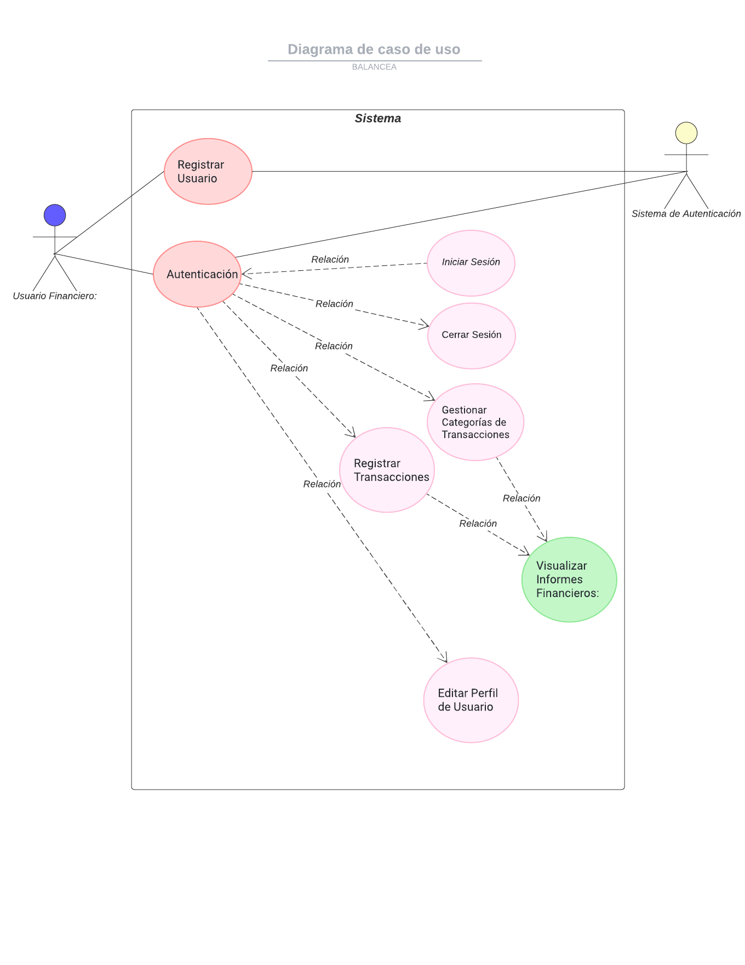

Imagen de Referencia 17 Diagrama Casos de Uso

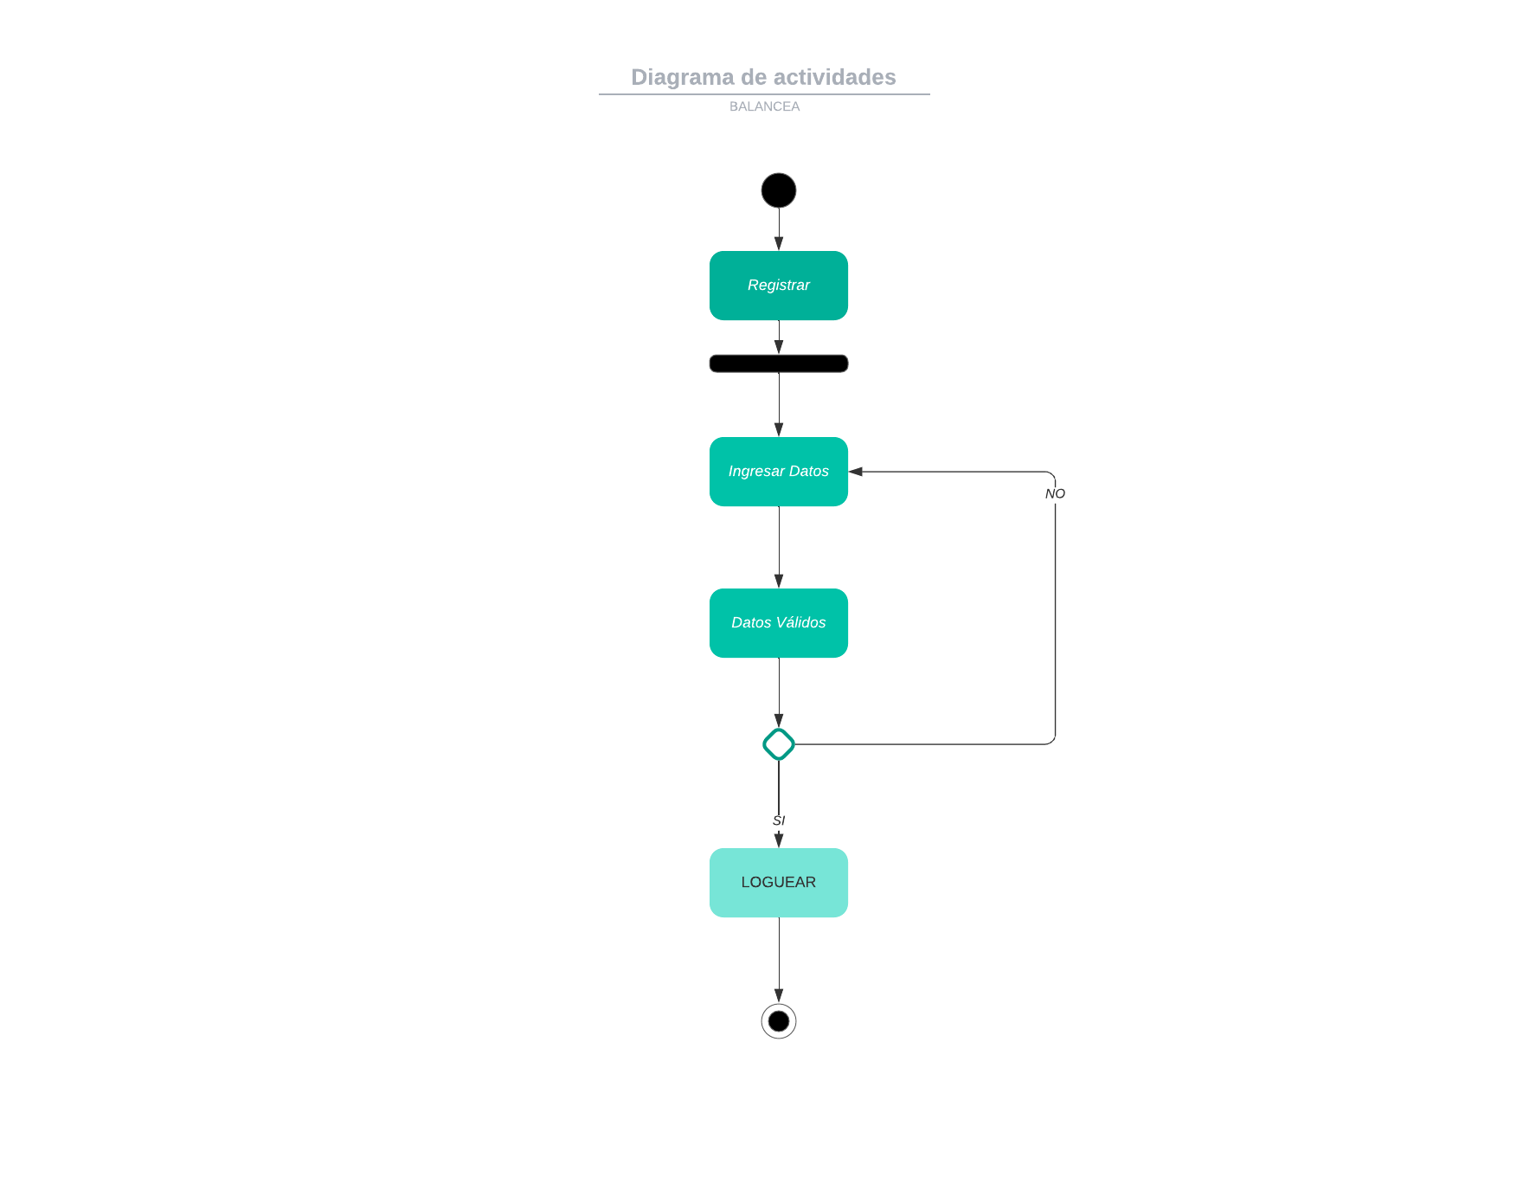**DIAGRAMAS DE ACTIVIDADES**

Imagen de Referencia 18 Diagramas de Actividades- Registro de Usuario

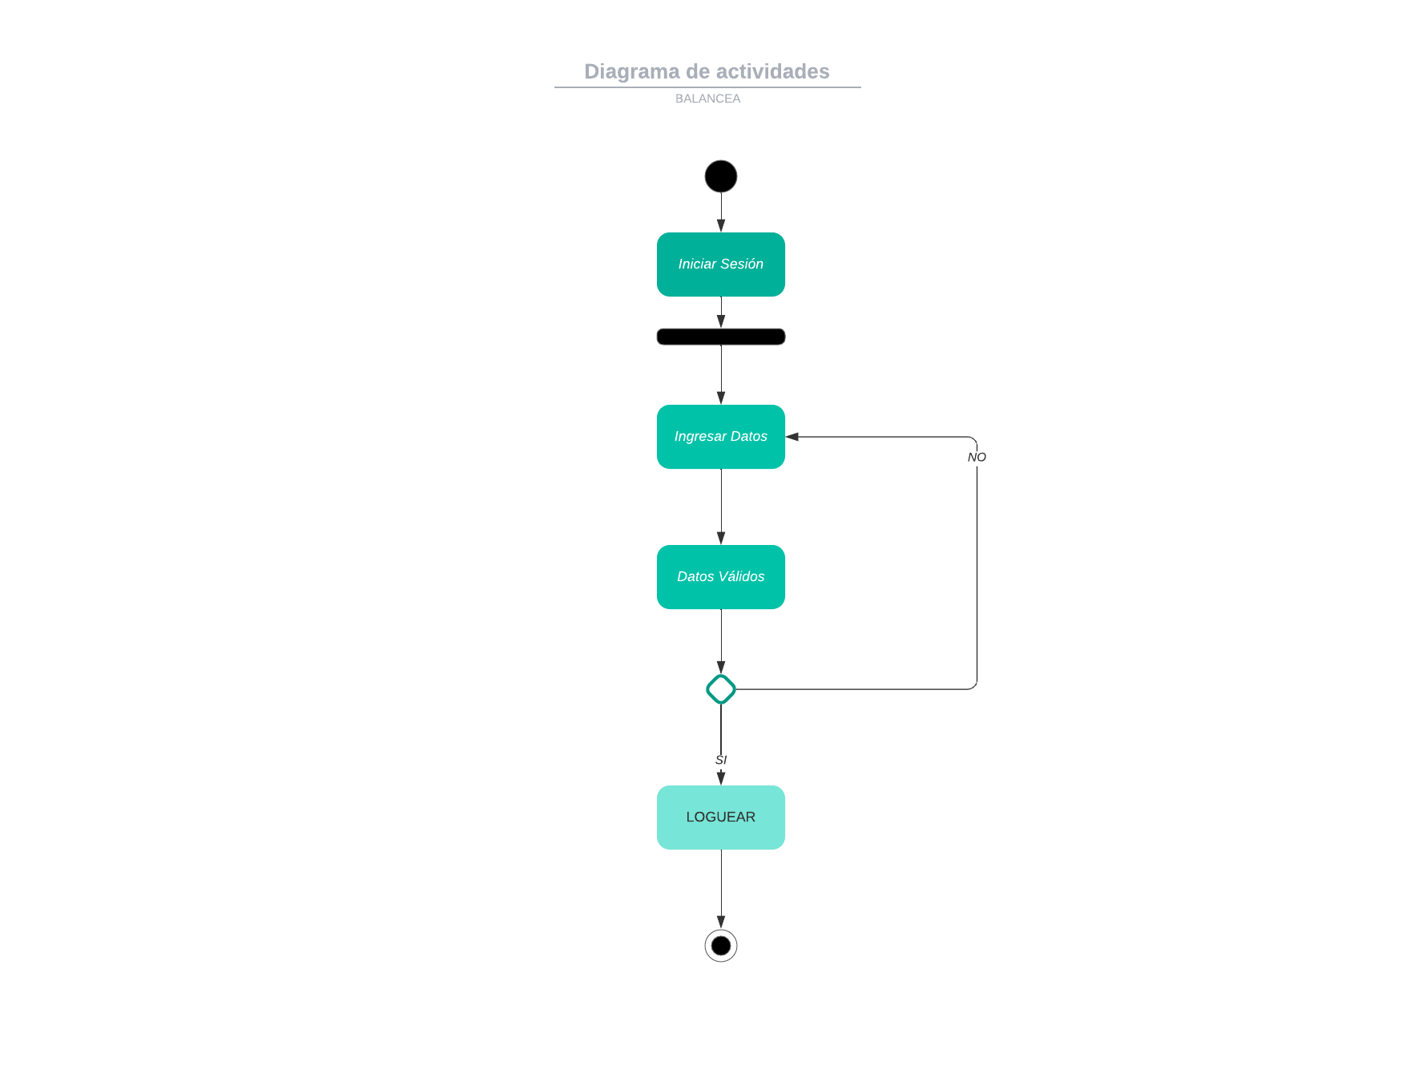

Imagen de Referencia 19 Diagramas de Actividades- Inicio de Sesión

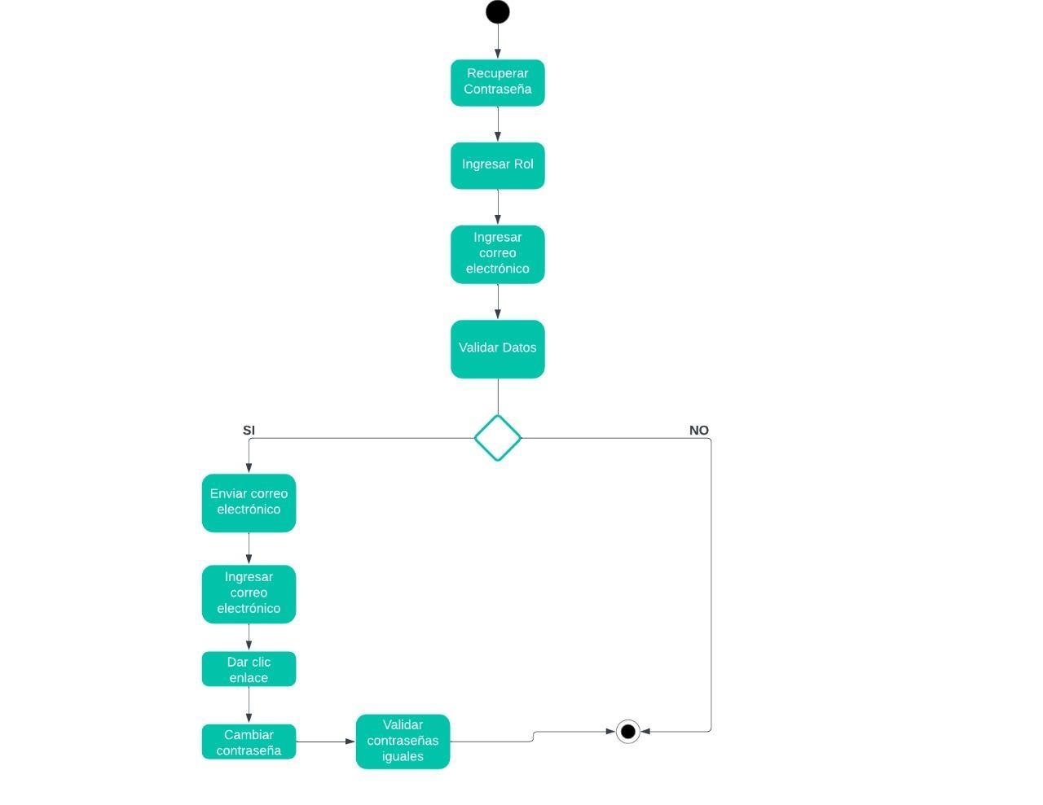

Imagen de Referencia 20 Diagramas de Actividades- Recuperar contraseña

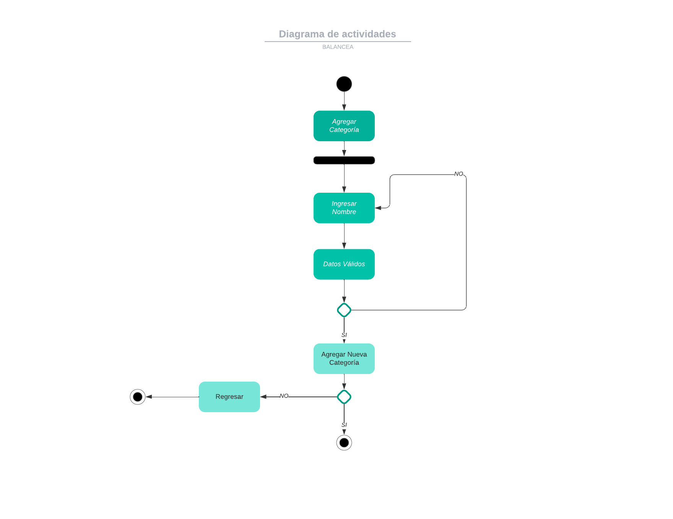

Imagen de Referencia 21 Diagramas de Actividades- Agregar Categoría

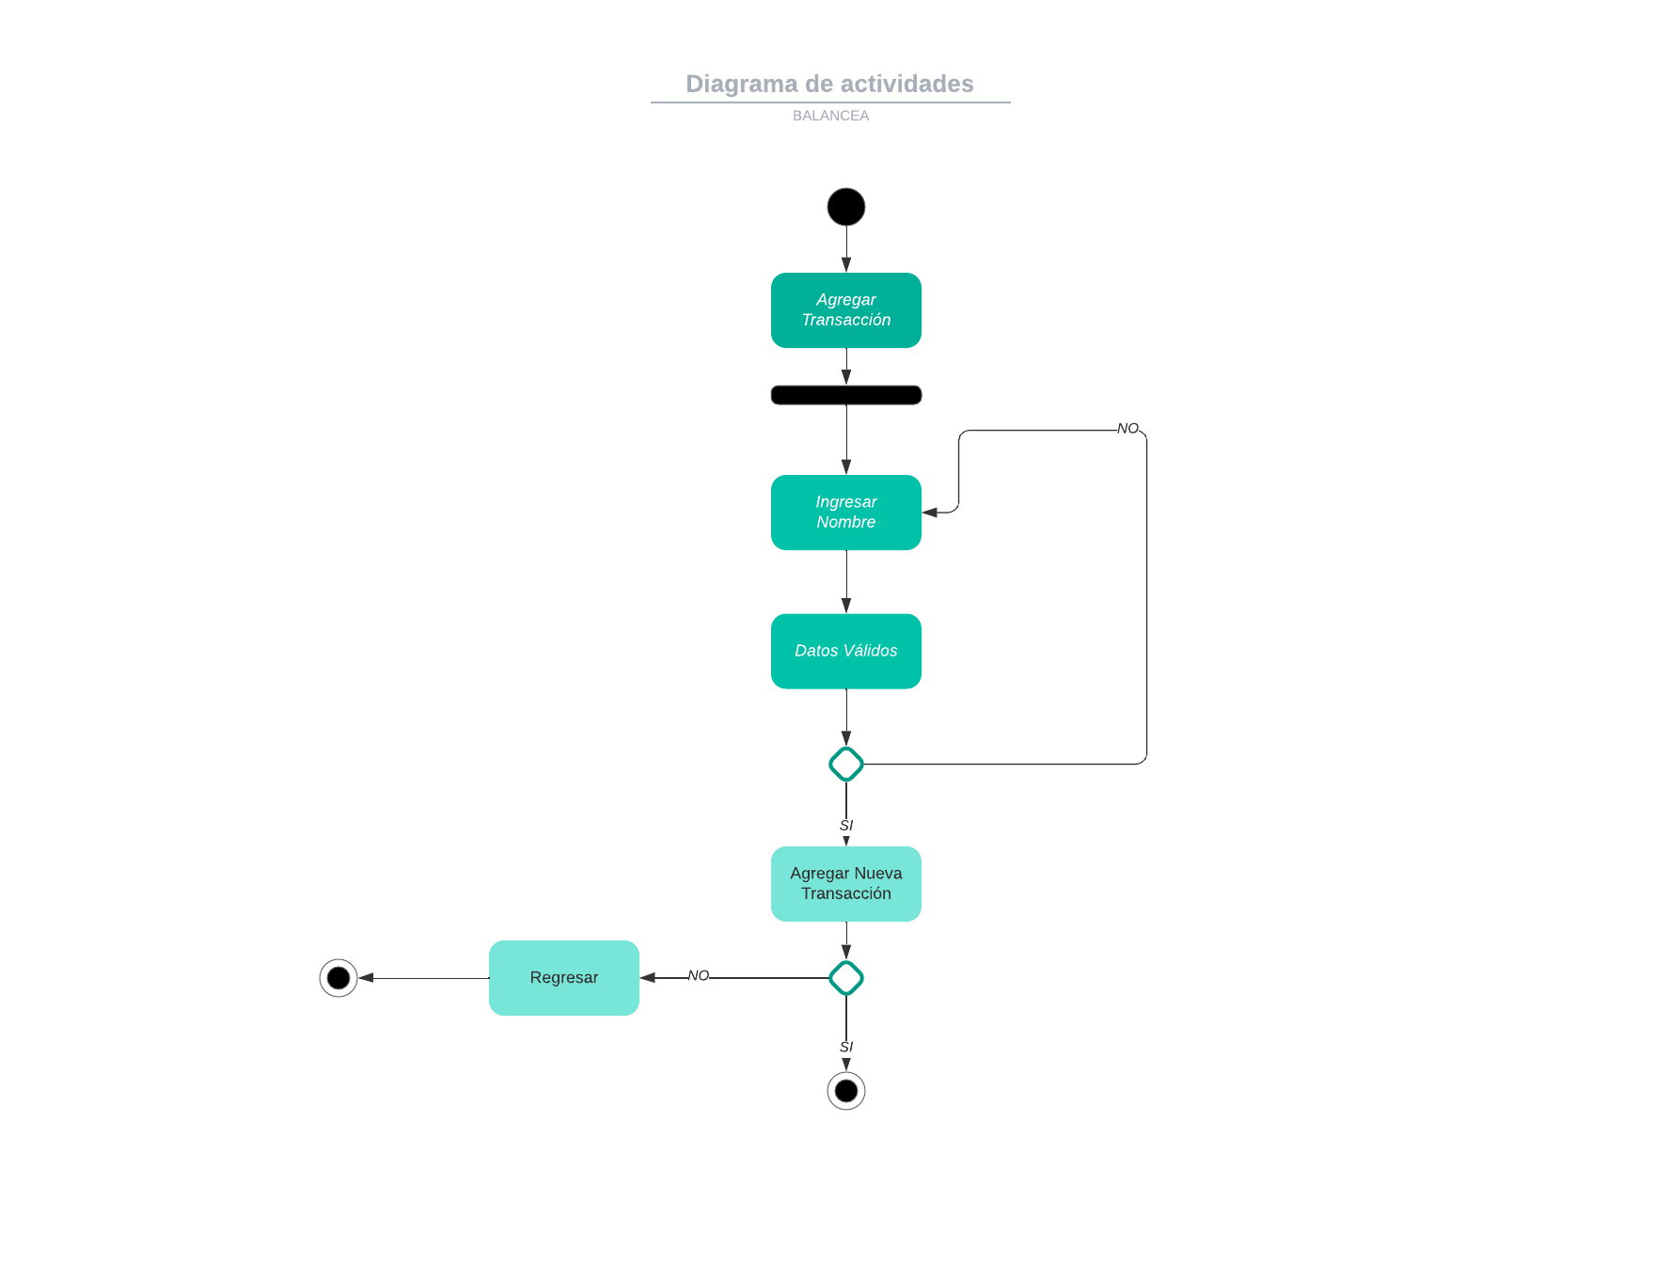

Imagen de Referencia 22 Diagramas de Actividades- Agregar Transacción  
  
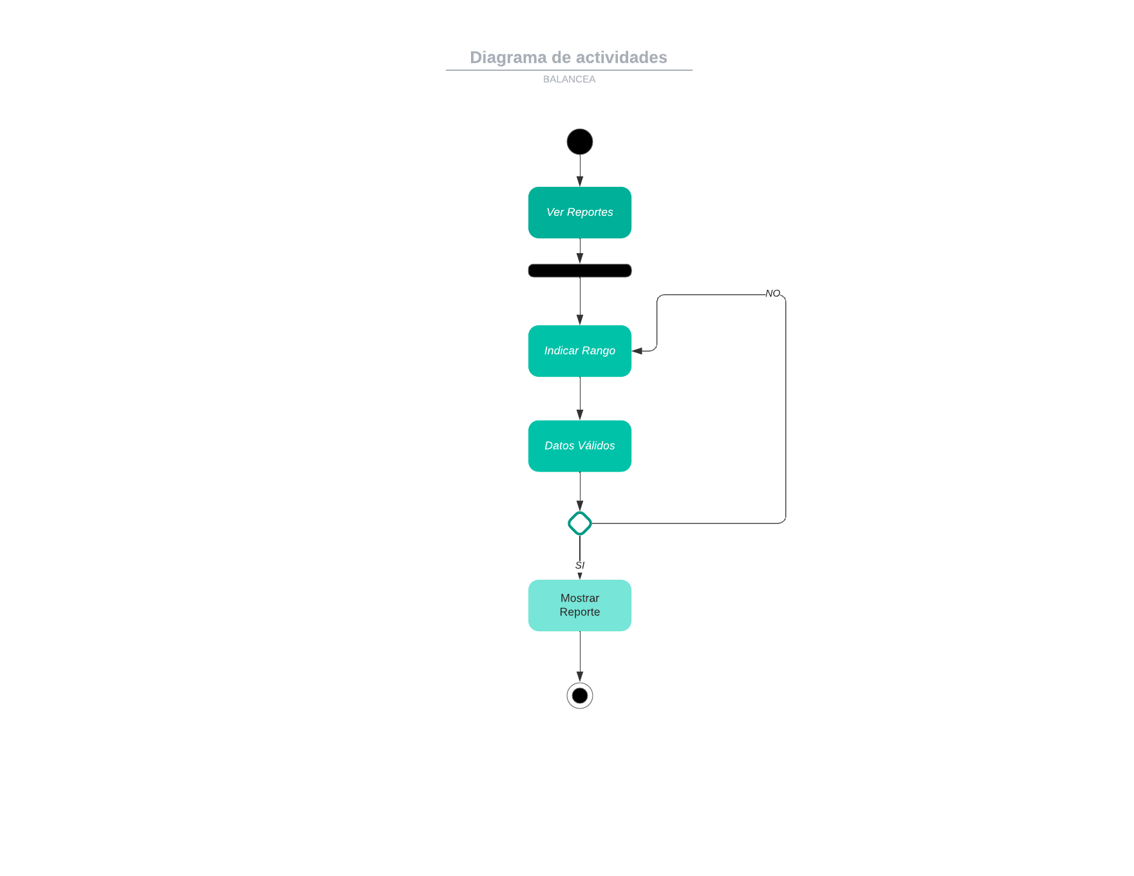

Imagen de Referencia 23 Diagramas de Actividades- Ver Reporte  
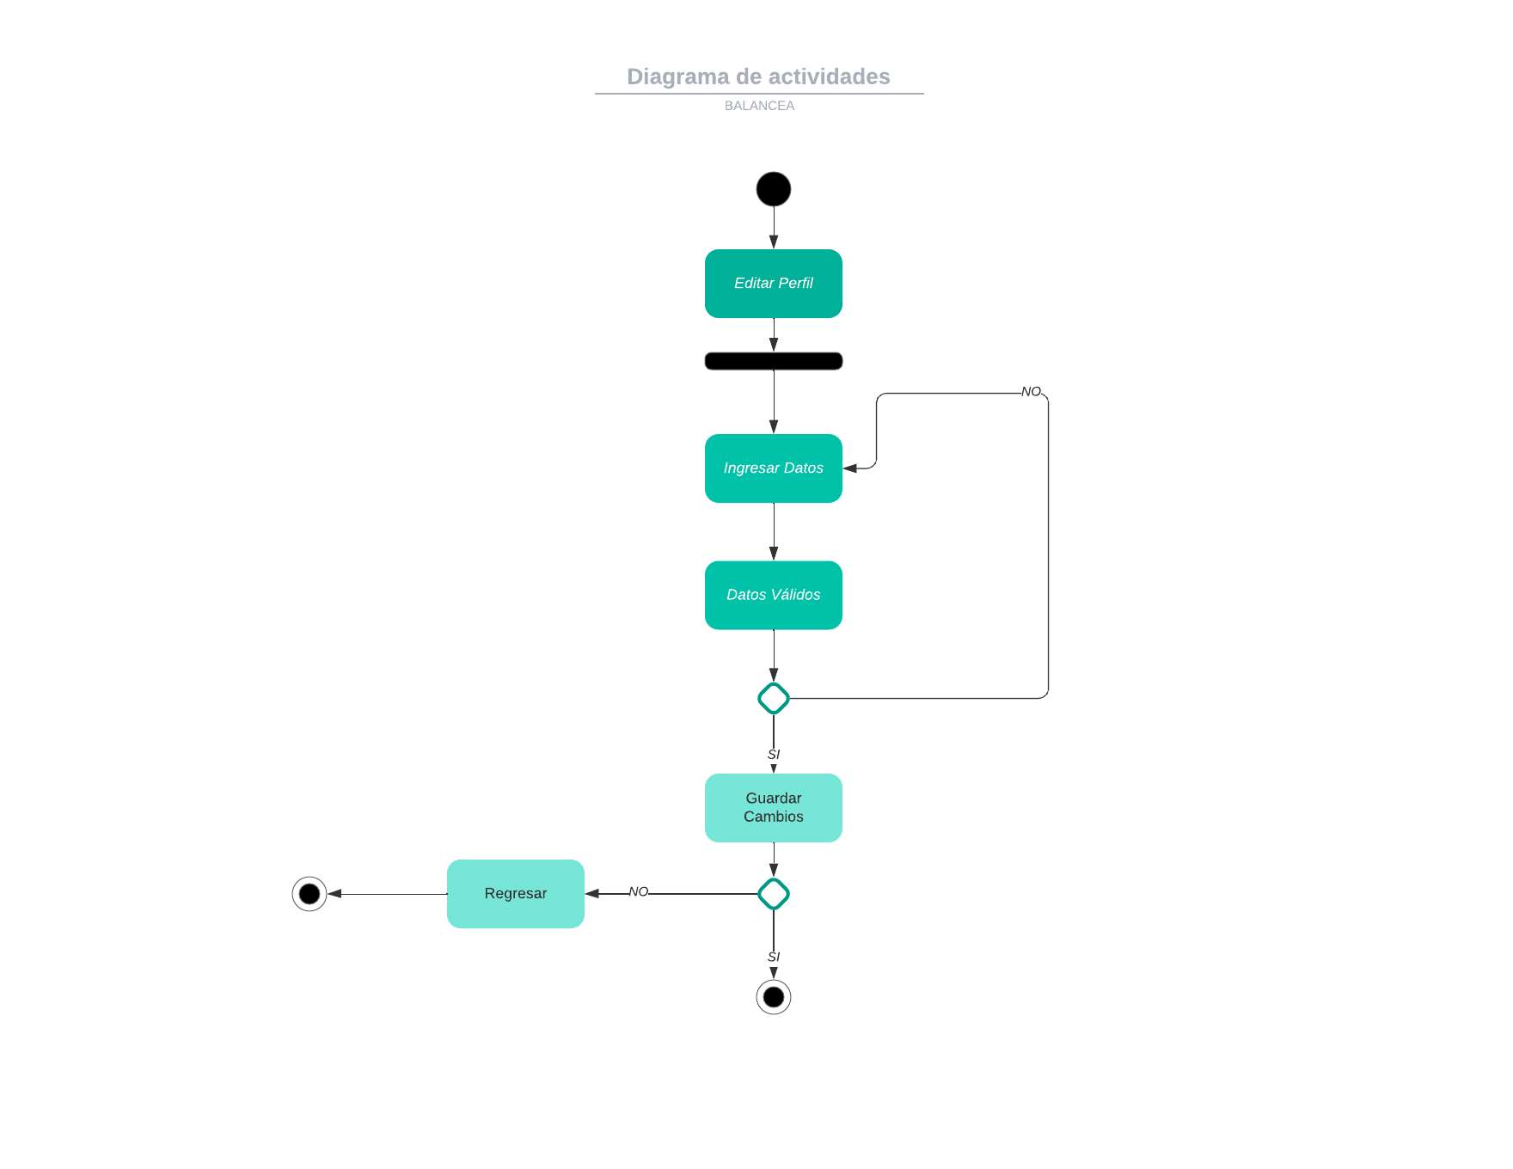  
Imagen de Referencia 24 Diagramas de Actividades- Editar Perfil

**DICCIONARIO DE DATOS**

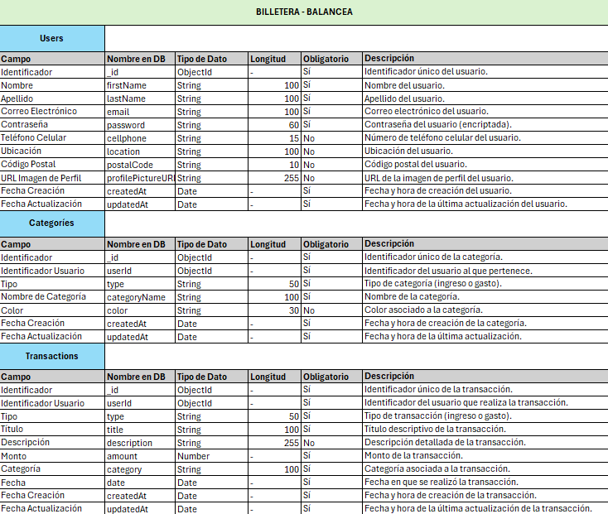

Imagen de Referencia 25 Diccionario de datos

**CANVAS**

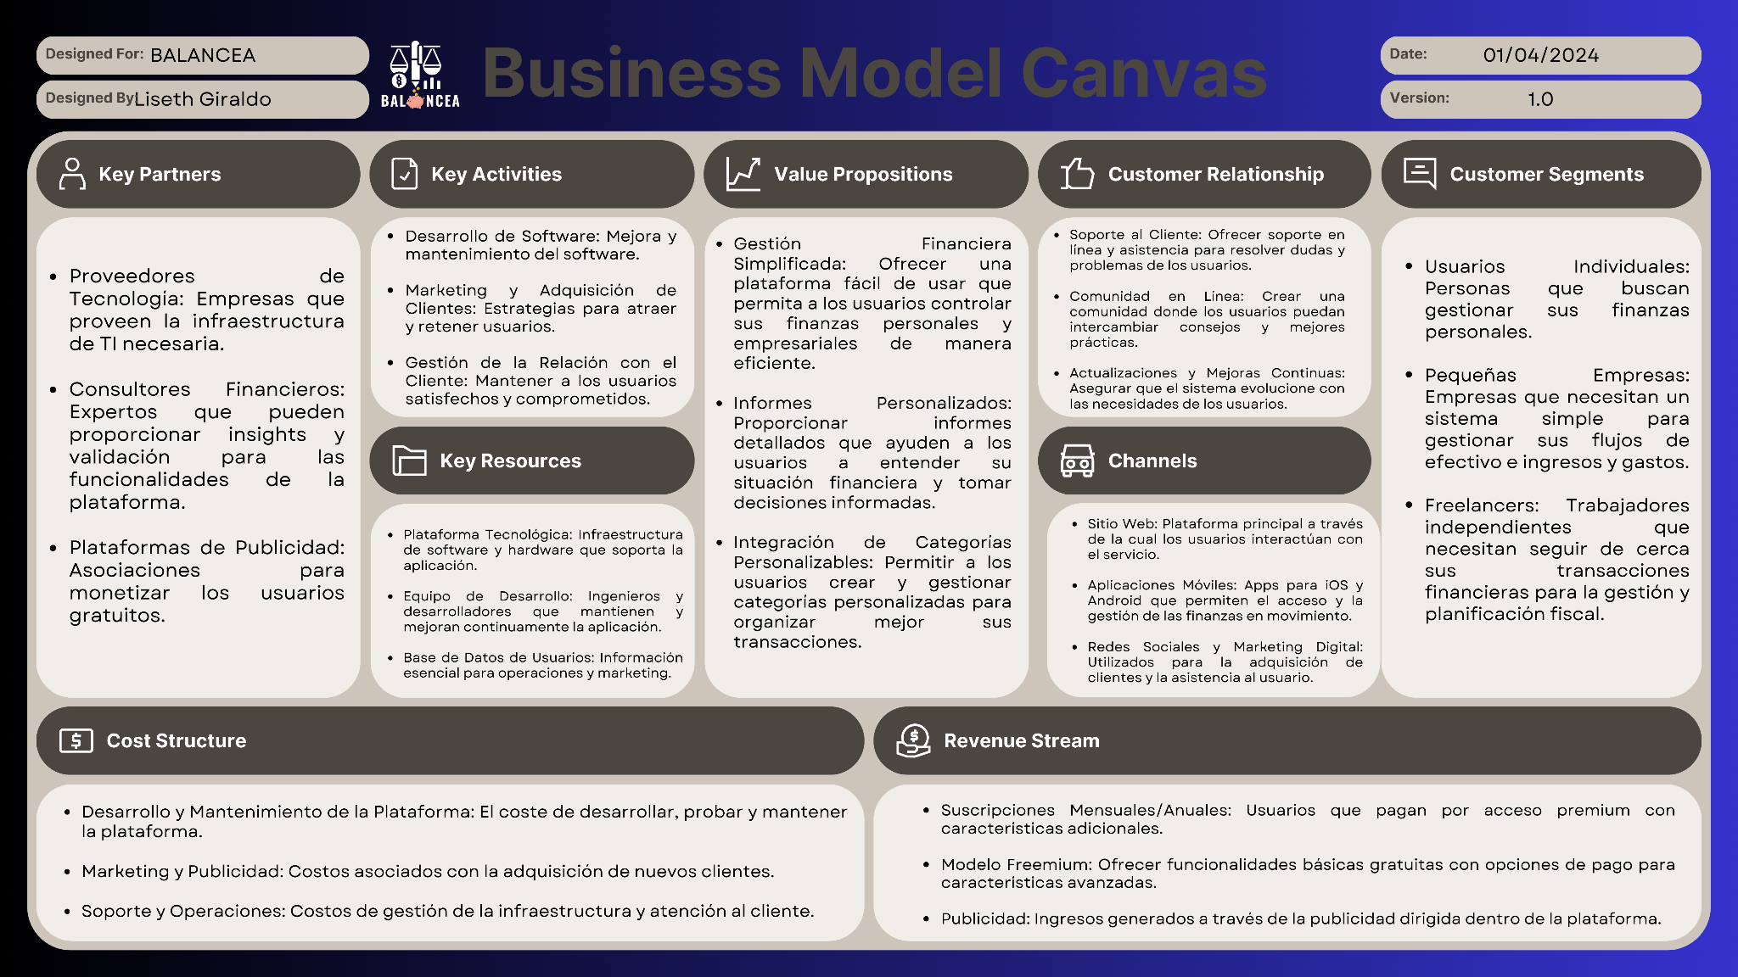

Imagen de Referencia 26- Canvas

**DIAGRAMA DE CLASES**

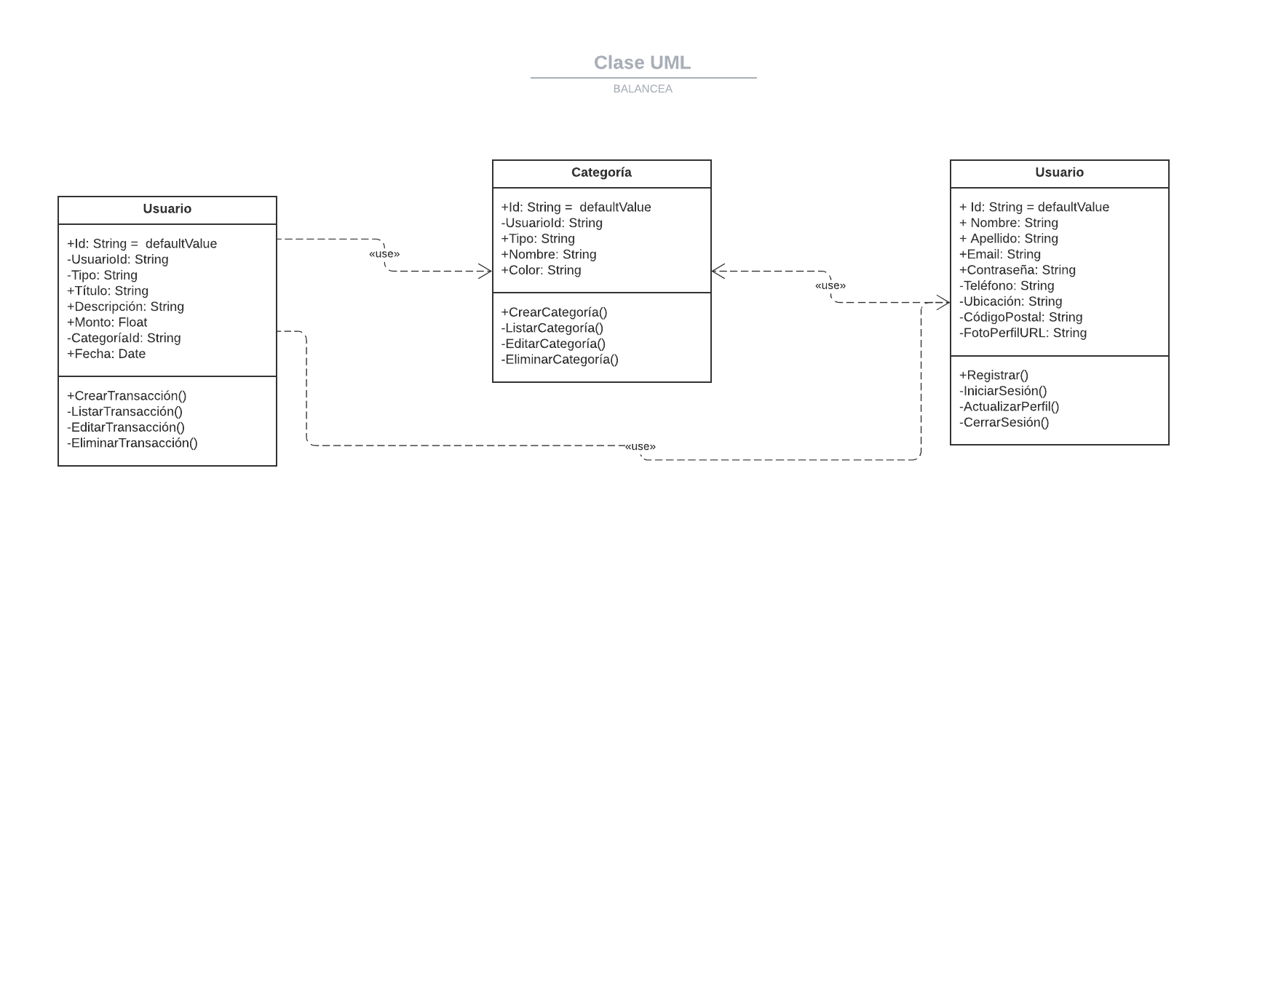

Imagen de Referencia 27- Diagrama de Clases

**MODELO ENTIDAD RELACIÓN**

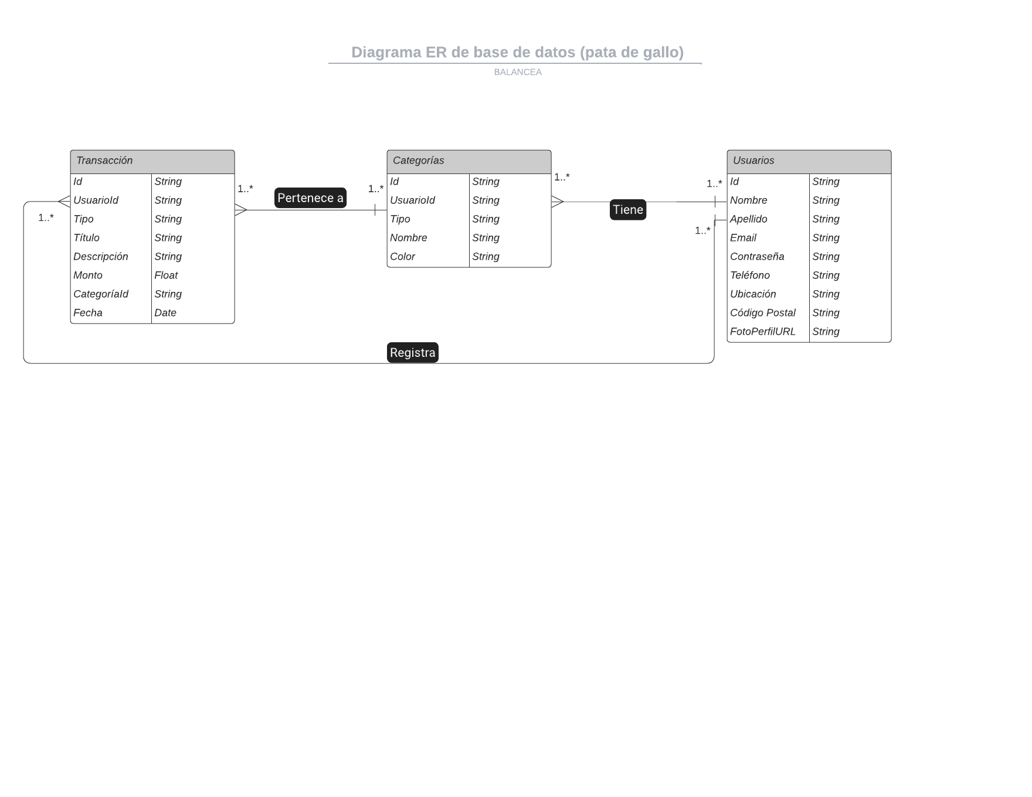

Imagen de Referencia 28 Modelo Entidad-Relación

**BASE DE DATOS MONGO DB**Se elige la base de datos mongo DB por su facilidad para el manejo de la estructura de datos, a diferencia de las bases de datos relacionales los datos se guardan en colecciones y documentos a continuación se muestran ejemplos de distintas consultas que se pueden realizar además se anexan las imágenes de su estructura.

**Consultas en MongoDB para la Base de Datos de "Balancea"**

Usuarios

* Encontrar todos los usuarios: db.users.find()
* Buscar un usuario por email: db.users.findOne({ email: "usuario@example.com" })
* Buscar usuarios por ubicación: db.users.find({ location: "Bogotá" })
* Actualizar el número de teléfono de un usuario: db.users.updateOne( { email: "usuario@example.com" }, { $set: { cellphone: "3001234567" } } )
* Eliminar un usuario por ID: db.users.deleteOne({ _id: ObjectId("someUserId") })

Categorías

* Encontrar todas las categorías de un usuario específico: db.categories.find({ userId: ObjectId("someUserId") })
* Agregar una nueva categoría: db.categories.insertOne({ userId: ObjectId("someUserId"), type: "ingreso", categoryName: "Salario", color: "#FFD700", createdAt: new Date(), updatedAt: new Date() })
* Actualizar el nombre de una categoría: db.categories.updateOne( { _id: ObjectId("someCategoryId") }, { $set: { categoryName: "Vacaciones" } } )
* Eliminar una categoría: db.categories.deleteOne({ _id: ObjectId("someCategoryId") })

Transacciones

* Encontrar todas las transacciones de un usuario: db.transactions.find({ userId: ObjectId("someUserId") })
* Encontrar todas las transacciones en una categoría específica: db.transactions.find({ category: "Viajes" })
* Agregar una nueva transacción: db.transactions.insertOne({ userId: ObjectId("someUserId"), type: "gasto", title: "Cena de Negocios", description: "Cena con clientes potenciales", amount: 200000, category: "Comidas y Entretenimiento", date: new Date("2024-04-15"), createdAt: new Date(), updatedAt: new Date() })
* Actualizar el monto de una transacción: db.transactions.updateOne( { _id: ObjectId("someTransactionId") }, { $set: { amount: 250000 } } )
* Eliminar una transacción: db.transactions.deleteOne({ _id: ObjectId("someTransactionId") })

Estas consultas y comandos permitirán manejar las operaciones básicas en la base de datos para "Balancea", incluyendo crear, leer, actualizar y eliminar datos (CRUD). Puedes adaptar estos ejemplos a necesidades más específicas según los requisitos de tu aplicación.

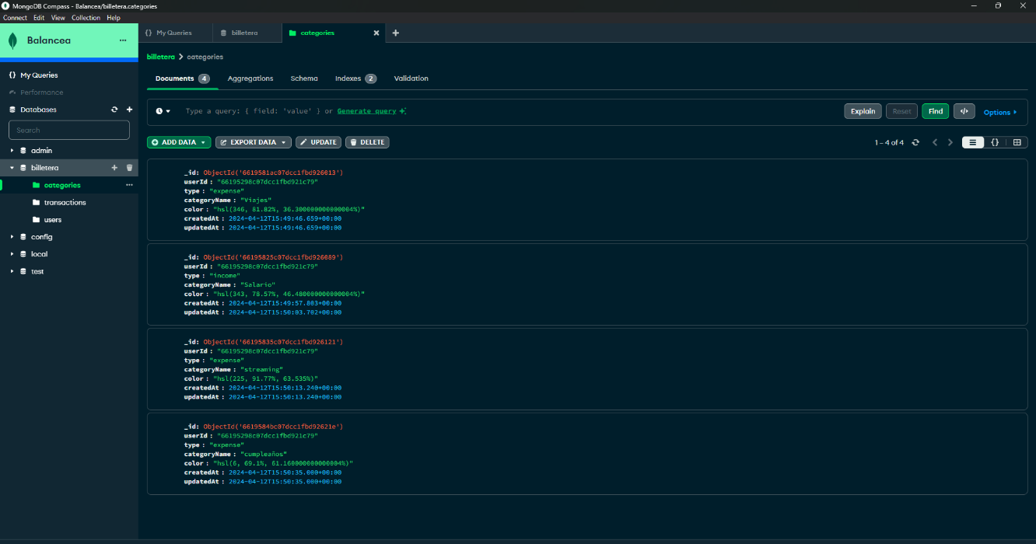  
Imagen de Referencia 29-Diseño Base de Datos Colección Categorías

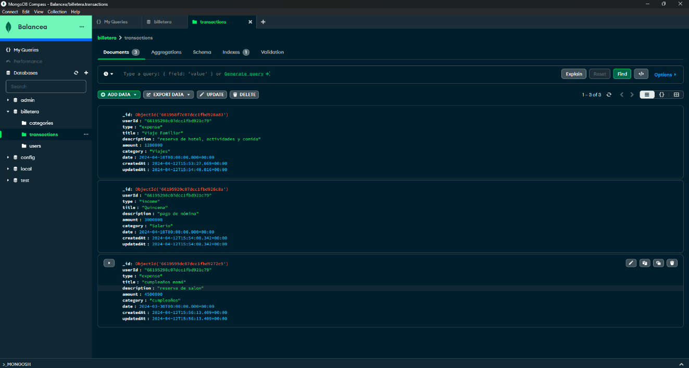

Imagen de Referencia 30-Diseño Base de Datos Colección Transacciones

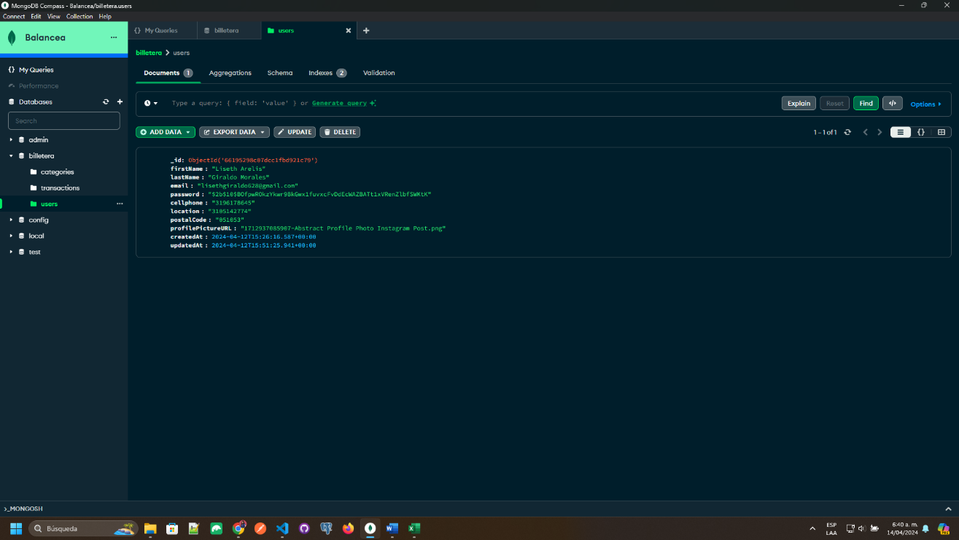

Imagen de Referencia 31-Diseño Base de Datos Colección Usuarios